|  |  |  |
| --- | --- | --- |
| ` | | |
|  | | |
| 中铁隆工程集团有限公司  ERP优化项目  功能需求说明书  —中铁隆物资采购及库存管理APP（优化）  <V6.8> |

**中铁隆工程集团有限公司**

**ERP管理组**

**2017年05月**

# 文档控制

## 变更记录

|  |  |  |  |
| --- | --- | --- | --- |
| **日期** | **作者** | **版本** | **变更参考** |
| 2017/05/24 | 胡国刚 | V1.0 |  |
| 2017/06/01 | 胡国刚 | V2.0 |  |
| 2017/06/29 | 胡国刚 | V3.0 | 汇总计量、财务部分 |
| 2017/07/05 | 胡国刚 | V4.0 | 局部字段修改 |
| 2017/7/13 | 胡国刚 | V5.0 | 变更APP界面、新增消息、项目、联系人应用 |
| 2017/7/17 | 游洋 | V6.0 | 成本部分内容更新，项目功能界面新增部分字段说明 |
| 2017/7/18 | 严伟 | V6.1 | 成本项目板块内容更新 |
| 2017/7/19 | 廖建 | V6.2 | 联系人、自由审批修改 |
| 2017/8/30 | 游洋 | V6.3 | 项目功能界面参数优化 |
| 2017/9/21 | 胡国刚 | V6.4 | 修改附件字段说明 |
| 2017-09-29 | 游洋 | V6.5 | 更新审批按钮说明 |
| 2017-10-11 | 廖建 | V6.6 | 更新联系人查看权限，职位取数 |
| 2017-10-17 | 胡国刚 | V6.7 | 变更手机通知规则 |
| 2017-10-24 | 廖建 | V6.8 | 报销及请款取数更正 |

## 审核

|  |  |
| --- | --- |
| **姓名** | **职位** |
|  |  |
|  |  |
|  |  |
|  |  |

**目录**

文档控制 2

变更记录 2

审核 2

1 介绍 7

1.1 目标 7

1.2 相关文档 7

2 业务假设 7

2.1 需求背景 7

2.1.1 需求分析 7

2.1.2 业务规范 7

3 功能设计 8

3.1 总体规则 8

3.1.1 APP总体界面 8

3.1.1.1 APP主菜单变更 8

3.1.1.2 消息界面 9

3.1.1.3 应用界面 11

3.1.1.4 项目界面 13

3.1.1.5 联系人界面 13

3.1.1.6 我界面 13

3.1.2 待审批及已审批通知规则 14

3.1.2.1 待审批及已审批通知排版 14

3.1.2.2 通知中业务类型及主题规则说明 14

3.1.3 审批人手机通知规则 16

3.1.4 提交人手机回执通知规则 17

3.2 物资部分 18

3.2.1 APP料具租赁审批界面 18

3.2.1.1 手机审批通知 18

3.2.1.2 租赁料具待审批界面 20

3.2.1.3 租赁料具审批界面 23

3.2.2 料具租赁单据查看界面 28

3.3 成本部分 32

3.3.1 待审批界面 32

3.3.2 待审批查询界面 33

3.3.3 21产值确认界面 35

3.3.4 对下合同审批界面 39

3.3.5 期中（末次）计量审批 45

3.3.6 计量管理界面 50

3.3.6.1 计量管理查询界面 52

3.3.6.2 计量管理界面明细 54

3.3.7项目功能界面 55

3.3.7.1 项目业务信息 57

3.3.7.2 项目基本信息 70

3.4 财务部分 72

3.4.1 审批通知 72

3.4.2 费用报销/付款申请待审批界面 76

3.4.3 费用报销审批界面 79

3.4.4 付款申请审批页面 82

3.4.5 已审批查询 90

3.4.6 自由流程 95

3.4.6.1 我的申请 96

3.4.6.2 我的审批 100

3.4.6.3 抄送给我 105

3.4.7 提交人通知及查询 107

3.4.7.1 状态 107

3.4.7.2 报销及请款 108

3.4.7.3 通知 110

3.4.8 联系人 114

# 介绍

## 目标

本文档是由ERP管理组编写，用于公司APP的功能需求说明书。

## 相关文档

Ranken-ERP系统优化方案

# 业务假设

## 需求背景

### 需求分析

为了更好的契合业务的开展，提高业务和数据的及时性以及沟通效率将料具租赁审批、计量管理审批、财务报销和付款申请审批整合于现有物资APP上，，实现ERP全业务的移动审批和查询，以及业务执行人和审批人之间的适时沟通，以便更好满足业务处理需求。

### 业务规范

实时录入业务数据。

# 功能设计

## 总体规则

### APP总体界面

#### APP主菜单变更

现有物资采购及库存管理APP主界面变更为如下界面：

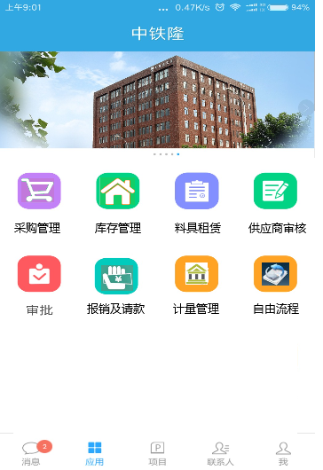

界面说明：

变更后界面功能项包括：消息、应用、项目、联系人、我等五个功能项。

字段说明：

消息：新增功能项，列示审批、通知消息。当前用户的所有APP通知均包含在此功能里

应用：列示应用功能，由原APP主菜单变更而来，包括：采购管理、库存管理、料具租赁、供应商审核、审批、报销及请款、计量管理。未来新功能均在此页面下扩展。

项目：以地图形式显示公司所有在建项目所在城市及位置，并详细列示每个项目基本项目信息及相关管理数据。

联系人：按照公司组织架构列示公司所有联系人姓名、职位，点击进入详细可查看包括联系人姓名、职位、电话号码、直属上级等信息，但查看详细受职责权限控制（详见财务部分）。

我：原“个人中心”菜单变更而来，具体界面格式详见

#### 消息界面

变更后的APP增加“消息”界面，罗列当前用户的所有APP通知，当前包括审批通知消息及单据审批通过后对提交人的审批通过通知消息。点击这些消息，可链接到相应的审批界面（如已批准则为单据详情界面）和单据详情界面（对通知而言）。同时这些消息可以单个删除和批量删除。此界面预留未来扩展的需求，结构上至少可以扩展为2个栏目子页面，如：系统消息和文件通知，当前文档所涉及的消息通知均属于“系统消息”栏，未来与OA打通后将OA下发的文件归到“文件通知”栏。具体界面如下：

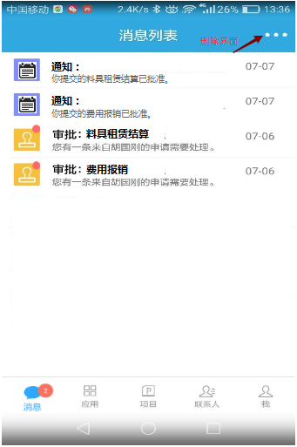

界面说明：

消息列表列示当前用户的所有APP通知，分为2个类别：通知和审批。每条消息后罗列单据发送日期。有红点的通知表示未读，消息上的红色数字表示未读消息的数量。

通知：不需要用户进一步处理的纯通知，目前仅包括审批通过的通知消息，未来会包括其他的通知消息。提交人提交的单据通过审核后收到的消息。格式为你提交的xxxx已批准。其中xxxx为业务名称包括采购订单、料具租赁结算、产值确认、合同审批、期中计量、末次计量、费用报销、付款申请等，来自配置字段。（详见3.1.2）

审批：标题为 审批：+业务名称（配置）。主题为：你有一条来自+提交人+的申请需要处理。

点击上图红色箭头处，进入消息删除界面，消息可批量删除也可单个删除，删除完成后界面自动跳回消息界面，如下图：

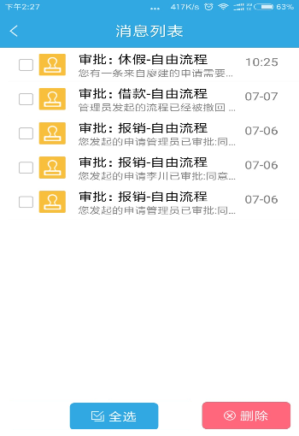

#### 应用界面

应用界面由原APP主菜单变更而来，是整个APP系统的主界面，用户输入用户名和密码登录后首先进入此页面。取消原APP系统根据ERP职责进入不同用户页面的规则。包括：采购管理、库存管理、料具租赁、供应商审核、审批、报销及请款、计量管理、自由流程等应用，如下图：



**界面说明：**

采购管理：原采购管理菜单移植。

库存管理：原库存管理菜单移植。

料具租赁：新增应用，点击进入料具租赁单据查看界面，具体详见3.2.2

供应商审核：原供应商注册审核菜单移植。

审批：原审批管理菜单移植。点击进入列示当前用户的待审批和已审批，在原有采购订单基础上增加产值、对下合同、对下计量、财务付款申请和费用报销的待审批和已审批，具体详见计量、财务部分。

报销及请款：新增应用，点击进入列示当前用户状态为处理中的费用报销单据及付款申请单据，具体详见财务部分。

计量管理：新增应用，点击进入列示状态为处理中的计量相关单据，具体功能详见计量部分。

自由流程：新增应用，具体详见财务部分。

#### 项目界面

项目功能主要显示中铁隆在建项目位置信息、项目概况信息及产值、对上计量、对下计量、管理驾驶舱等基本项目管理信息。详见计量部分。

#### 联系人界面

联系人功能按照公司组织架构罗列以下信息：联系人姓名、职位、电话号码等，这些信息取值与ERP HR界面。联系人信息查询受职责权限限制。具体功能详见财务部分。

#### 我界面

我界面为原APP个人中心移植而来，如下图：

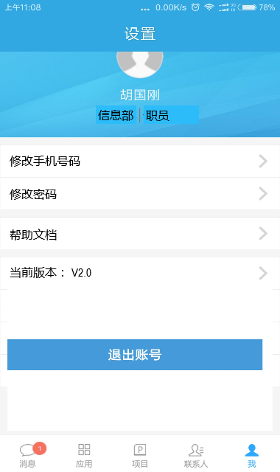

界面说明：

个人姓名：根据账号关联获取。

部门及职位：取自联系人功能。

修改手机号码、修改密码：原个人中心功能移植。

帮助文档：原个人中心---帮助信息移植。

当前版本：原个人中心---系统版本移植。

退出账号：原个人中心---注销移植。

### 待审批及已审批通知规则

#### 待审批及已审批通知排版

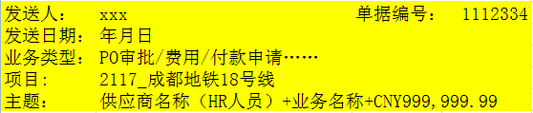

界面说明：

通知各字段详细列示案例参见物资部分、财务部分、计量部分相关功能。所有的金额字段统一采用999,999.99格式，即分节号，保留2位小数。

#### 通知中业务类型及主题规则说明

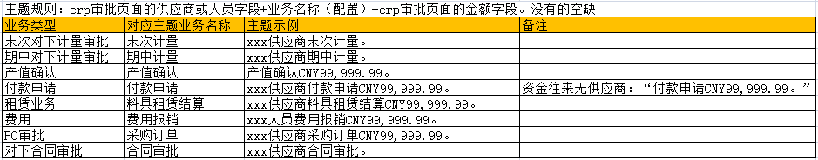

说明：

上图为APP待审批及已审批通知中“业务类型”和主题中“业务名称”对应表。业务类型和业务名称的对应关系通过配置实现。（CUX_WF_TYPE_MAPPING 值集）

示例：

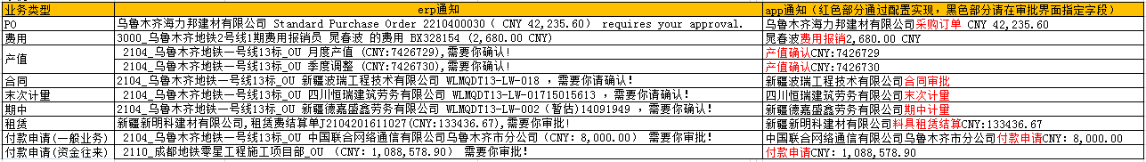

说明：

上图为APP待审批及已审批通知中“业务类型”和主题中“业务名称”对应的示例及对应现有ERP相应业务通知示例。

示例中红色的业务名称字段与业务类型的对应关系即是通过上述配置实现。

### 审批人手机通知规则

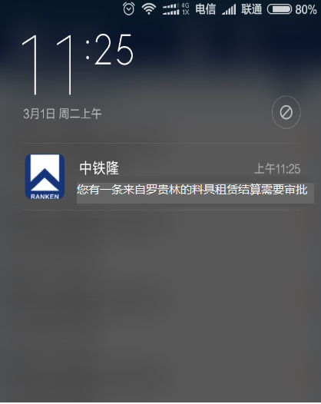

界面说明：

业务审批人手机通知格式统一，“您有一条来自”+提交人“的”+配置业务名称“需要审批”为固定格式，配置业务名称包括采购订单、料具租赁结算、产值确认、合同审批、期中计量、末次计量、费用报销、付款申请等。

审批人点击该通知，直接进入该单据审批界面。

### 提交人手机回执通知规则

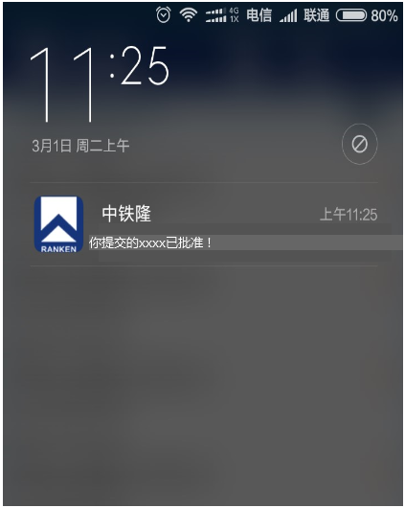

界面说明：

在单据批准后回执给提交人的手机通知格式统一，“你提交的”、“已批准”为固定格式，xxxx的内容根据业务类型不同，采用上述配置的业务名称（包括采购订单、料具租赁结算、产值确认、合同审批、期中计量、末次计量、费用报销、付款申请等）。

该通知为单据批准后的提醒通知，提交人点击该通知，进入消息界面。

## 物资部分

### APP料具租赁审批界面

#### 手机审批通知

通过ERP或物资APP做的料具租赁在发起审批流时，安装了APP的审批人将会收到

对应的手机审批通知，点击通知进入审批界面，进行审批。界面如下图：



**界面字段说明：**

在手机通知界面显示：您有一条来自罗贵林的料具租赁结算需要审批（“您有一条来自”+提交人+配置的业务名称+“需要审批”）点击通知信息进入审批详情界面：

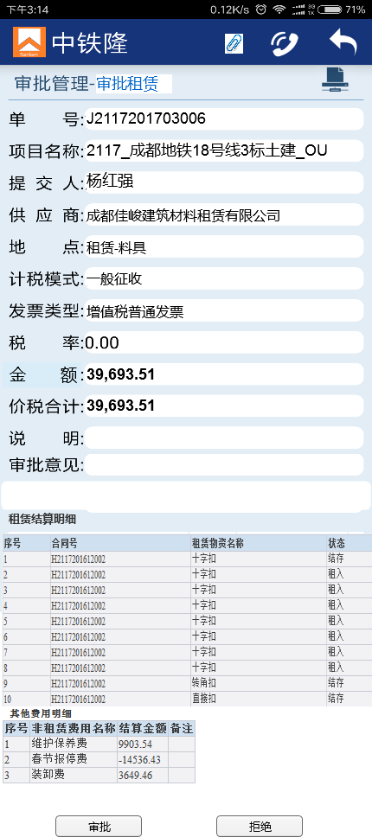

#### 租赁料具待审批界面

审批人除通过手机审批通知进入审批界面外也可登陆APP点击“审批管理”主菜单，进入待审批界面审批，或者通过APP消息界面的审批消息进入审批界面审批。该料具租赁结算和计量、财务费用报销和付款申请共用已有待审批界面，且分类型按照时间倒序列示：

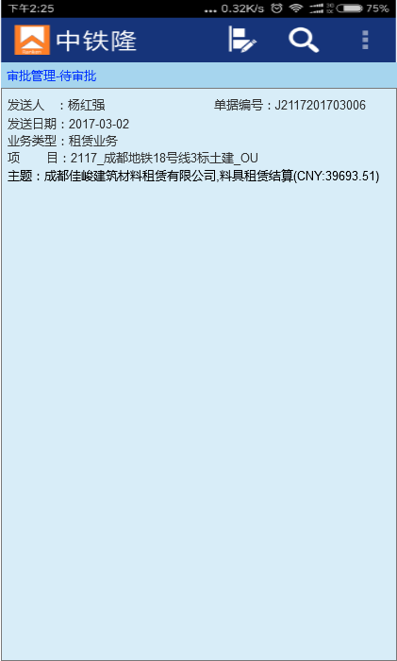

**界面字段说明：**

发送人：单据提交人

单据编号：取自租赁单结算单题头“单据编号”

发送日期：实际提交日期

业务类型：租赁业务，取值总体规则中的业务类型配置

项目：取值租赁结算单题头“项目名称”对应OU。

主题：xxx（供应商），料具租赁结算+（CNY:999,999.99）（格式参见上图），其中“料具租赁结算”字段根据业务类型同计量、财务在同一配置平台配置获取。

**当待审批单据过多或有几个项目的待审批时，可通过审批单据查询分项目审批、分发送人员审批或分业务类型审批等，查询的完整待审批信息来源于ERP工作列表中的“租赁业务”类型、“待办事项通知”视图，且APP与ERP在该界面的信息实时同步。待审批查询界面如图-1：**

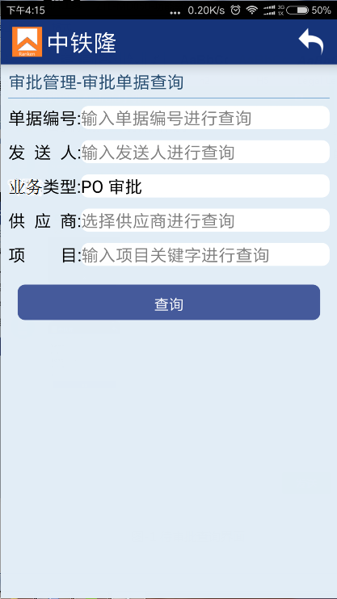

图-1待审批查询界面

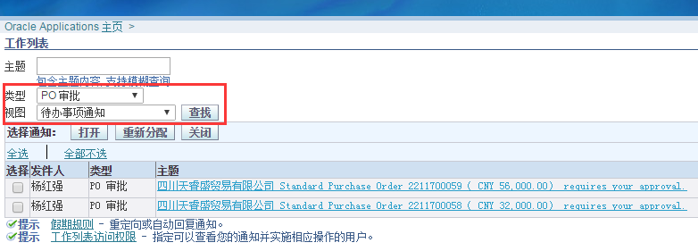

图-2待办事项通知视图

**界面字段说明：**

单据编号：查询条件，LOV值列表，非必输，各业务单据编号，支持模糊查询

发送人：单据提交人，非必输。该发送人参数在ERP待办查询页面不是查询字段，需要将参数在后台查询之后接口给APP。

业务类型：（原APP界面为审批类型）查询条件，LOV值列表，可置空，详细类型参见现有APP（已有）

供应商：查询条件，LOV值列表，可置空，支持模糊查询，供应商受待审批信息所在项目限制，不是待审批信息的项目的供应商不显示，在确定项目时无论供应商是否有待审批数据均不受限制，完全可查，查询显示为空即可。

项目：查询条件，LOV值列表，可置空，各项目OU名称，支持模糊查询。支持模糊查询，且仅显示已审批和待审批出现了的OU。该项目参数在ERP待办查询页面不是查询字段，需要将参数在后台查询之后接口给APP。

#### 租赁料具审批界面

通过手机审批通知或待审批界面或审批消息界面点击进入审批界面，界面如下：



**界面字段说明：**

**题头字段说明：**

单号：取自租赁结算单上对应单号

项目名称：根据单据所在项目获取OU

提交人：单据编制人

供应商、地点：供应商名称及性质，取自租赁结算单对租赁商名称及对应地点

计税模式、发票类型、税率：取自租赁结算单对应字段

金额：取自租赁结算单“不含税金额”字段，格式遵循总则

价税合计：取自租赁结算单“本期合计”字段，格式遵循总则

审批意见：非必输。

附件：可点击，出现下载窗口，如有多个附件则以列表列示，字段包括：序号、标题、说明、文件，如无则不显示。取自ERP审批界面的“查看单据明细”。采购订单录入界面和审批界面增加附件功能，取数位置相同，如下图：

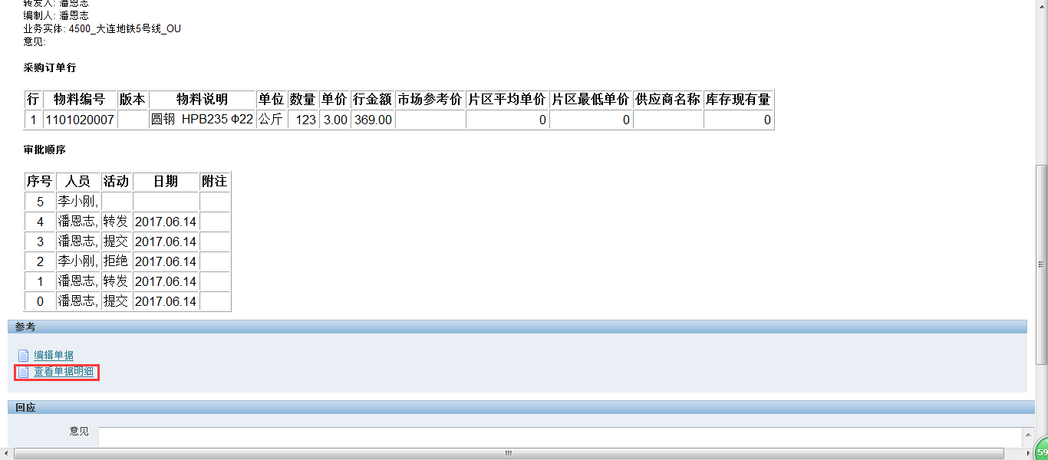

电话：点击电话图标，向单据提交人打电话。取值与现有APP采购订单审批一致

审批记录：取自ERP中租赁结算单查看汇总中“审批状态记录”

**行字段说明：**

租赁结算明细：包括序号、物料名称、状态、租赁方式、天/月数、开始日期、结束日期、单位、单价、数量、换算比例、单位（计量）、数量（计量）、结算金额。取自租赁结算单对应字段。

其他费用明细：包括序号、非租赁费名称、结算金额、备注。取自租赁结算单对应字段。

审批、拒绝：按钮

**总体说明：**

APP审批结果和ERP审批结果实时同步。

**已审批查询：**

**当已审批单据过多或有几个项目的已审批时，可通过审批单据查询分项目、分发送人员或分业务类型等查询已审批过的单据，查询的完整已审批信息来源于ERP工作列表中的“租赁业务”类型、和“我已处理的待办事项通知”视图，且APP与ERP在该界面的信息实时同步。**已审批查询界面图-3：



图-3已审批查询界面

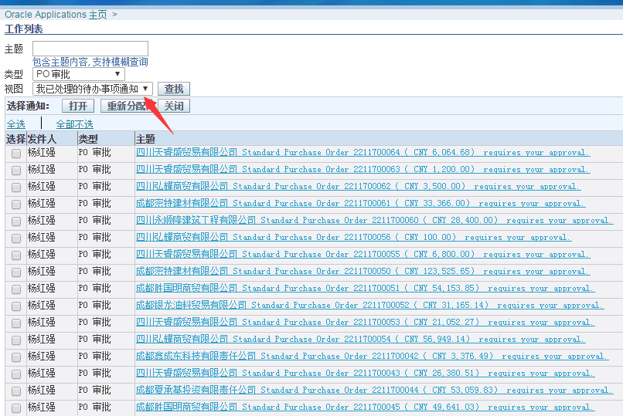

图-4我已处理的待办事项通知视图

**界面字段说明：**

单据编号：查询条件，LOV值列表，非必输，各业务单据编号，支持模糊查询

发送人：单据提交人，非必输

业务类型：（原APP界面为审批类型）查询条件，LOV值列表，可置空，详细类型参见现有APP（已有）

供应商：查询条件，LOV值列表，可置空，支持模糊查询，供应商受已审批信息所在项目限制，不是已审批信息的项目的供应商不显示，在确定项目时无论供应商是否有已审批数据均不受限制，完全可查，查询显示为空即可。

项目：查询条件，LOV值列表，可置空，各项目OU名称，支持模糊查询。注：取值逻辑参见3.2.1.2

### 料具租赁单据查看界面

该界面隶属于料具租赁应用下的料具租赁单据查看界面。仅能查看状态为处理中的料具租赁结算单，新建、已拒绝、批准状态不在该界面显示。该功能受职责权限限制，仅拥有物资部长或材料员职责方可查看，其他人员为空。如下图：

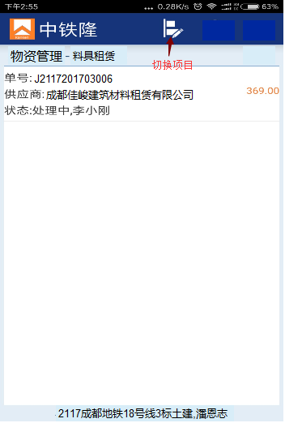

界面说明：

该界面基于APP中采购订单列示界面，取数字段保持一致，包括：单号、供应商、状态。字段值取自ERP租赁结算单相应字段。

点击列示界面，进入单据详情界面：如下图：

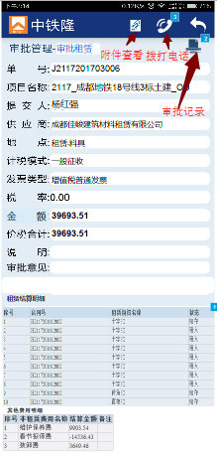

界面说明：

界面字段说明参见3.2.1.3

附件：点击，如果有附件弹出附件下载框。取值逻辑参见3.2.1.3

电话：点击电话图标，向当前审批人打电话。取值逻辑参见3.2.1.3

审批记录：取自ERP中租赁结算单查看汇总中“审批状态记录”，如下图：

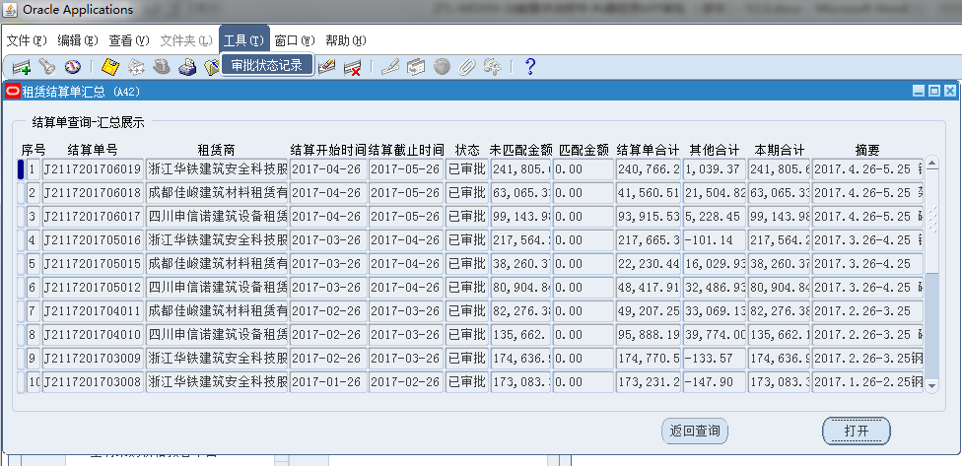

该界面中所列单据，审批通过后自动去除，不再列示。同时发送手机通知提醒提交人审批完成。如下图：（“你提交的”、“已批准”为固定字段）

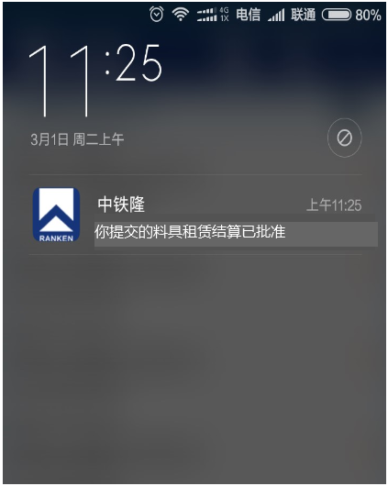

## 成本部分

### 待审批界面

操作用户所需要处理的业务会集中在审批功能中形成待办，需要用户使用该功能进行业务审批

通过菜单应用中审批功能进入待审批界面

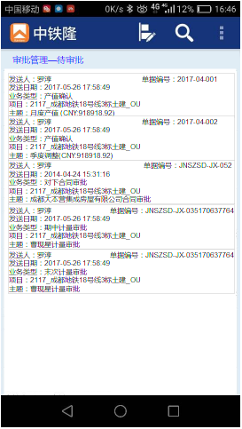

界面字段说明：

发送人：单据提交人

单据编号：实际业务单号，产值确认业务取产值批号，对下合同业务取合同编号，对下计量业务（期中计量和末次计量）取计量单号

发送日期：提交人实际提交日期或上一审批人审批日期

业务类型：产值确认、对下合同审批、期中计量审批、末次计量审批

项目：业务所在项目OU

主题：产值确认+CNY:XXX或XXX（供应商）+合同审批/期中计量审批/末次计量审批

### 待审批查询界面

当用户存在过多或不同类型，不同项目的待审批业务时，可通过单据编号、发送人、业务类型、供应商、项目等不同条件进行组合查询。

待办数据来源于ERP中工作列表的各种业务，必须满足APP与ERP在该界面的数据信息实时同步

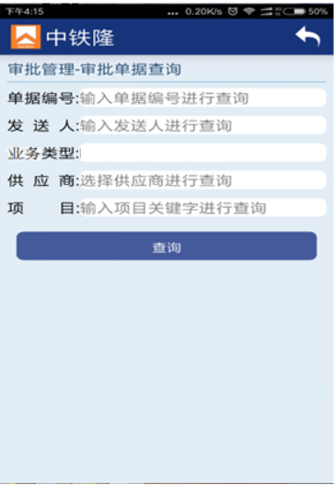

界面字段说明：

单据编号：非必输，各业务单据编号，支持模糊查询

发送人：各业务单据提交人，非必输

业务类型：（原APP界面为审批类型）查询条件，LOV值列表，可置空，详细类型参见现有APP（已有）

供应商：查询条件，LOV值列表，可置空，支持模糊查询

项目：查询条件，LOV值列表，可置空，各项目OU名称，支持模糊查询。

PC端数据视图

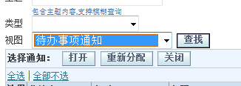

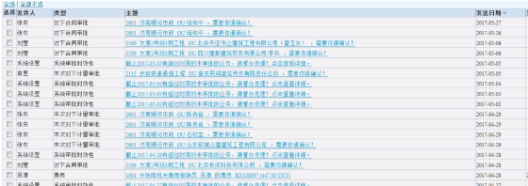

### 21产值确认界面

此界面支持全屏上下滑动，局部区域支持区域上下左右滑动（保留题头）

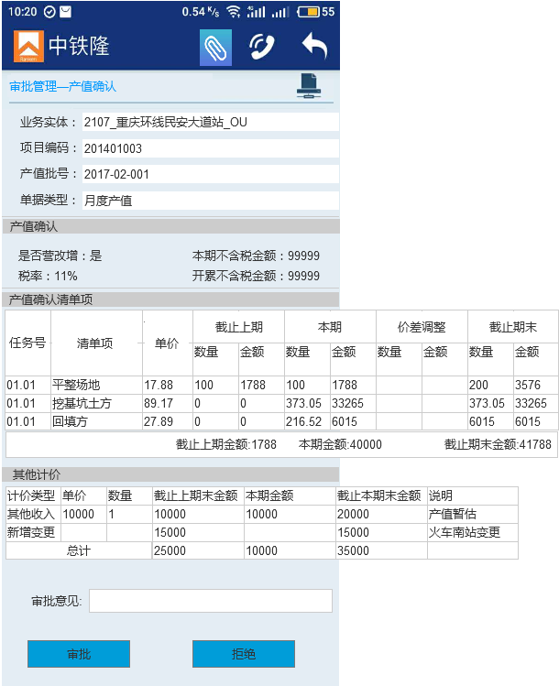

界面字段说明：

业务实体：根据业务所在项目自动获取项目OU

项目编码：根据业务所在项目自动获取项目编码

产值批号：自动获取

单据类型：月底产值，季度产值（自动获取）

产值确认：包含是否营改增，税率，本期不含税金额，开累不含税金额等字段  
附件：点击附件，可查看该业务下所有附件资料，如有多个附件则以列表列示，字段包括：序号、标题、说明、文件，可下载

电话：点击电话，可拨号给提交人（提交人电话信息来源于人员设置或ERPHR人员管理）  
审批记录：点击审批记录，可查看该业务的审批流程，格式参照网页界面  
审批意见：非必填，可填写对该业务的意见

审批：审批该业务，点击审批后，业务进入下个环节，当前界面关闭，此业务待办消失

拒绝：审批该业务，点击拒绝后，业务退回到初始状态，当前界面关闭，待办消失  
展开：点击展开，可查看某一清单的具体明细界面

产值确认清单项：包含任务号，清单项，单价，截至上期数量，金额本期数量，金额，价差调整数量，金额，截止本期数量和金额，截止上期总计，本期合计，期末合同等对应字段。该区域手机页面展示数据时，屏幕内数据正常显示，其他未显示数据可通过上下，左右滑动显示

其他计价：包含单价，数量，上期总额，本期金额，截止本期金额，说明，总计等对应字段，区域手机页面展示数据时，屏幕内数据正常显示，其他未显示数据可通过上下，左右滑动显示

其他清单明细取值按照ERP PC端数据一一对应即可

PC端数据视图

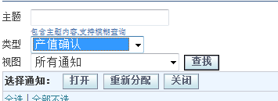

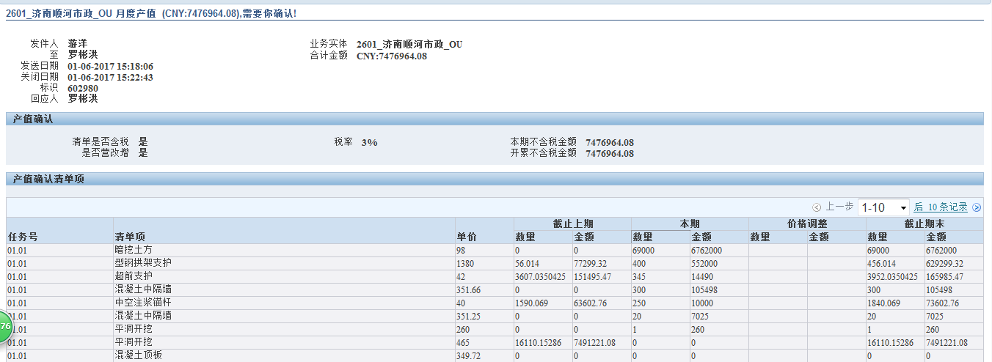

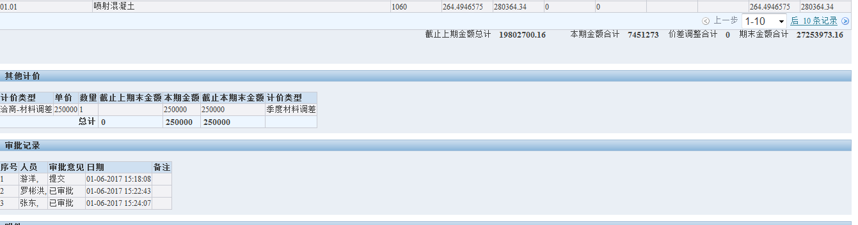

### 对下合同审批界面

此界面支持全屏上下滑动，局部区域支持区域上下，左右滑动（保留题头）

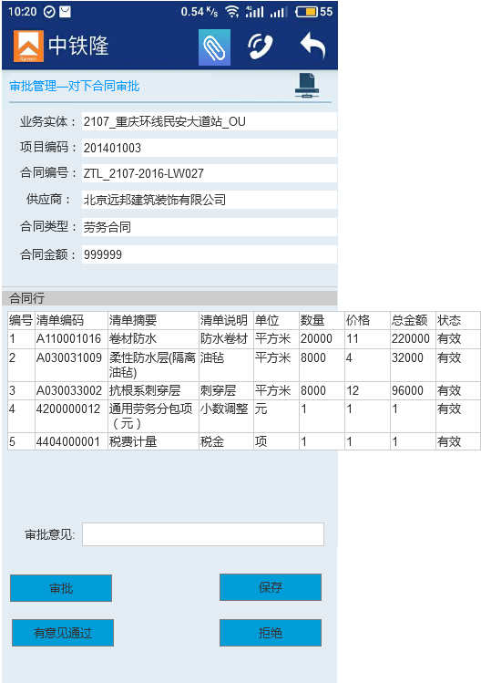

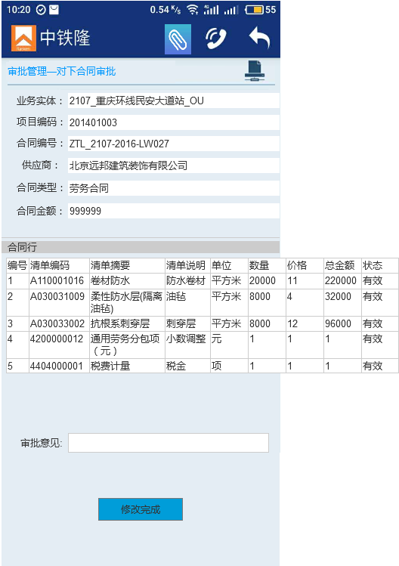

界面字段说明：

业务实体：根据业务所在项目自动获取项目OU

项目编码：根据业务所在项目自动获取项目编码

合同编号：自动获取

供应商：自动获取该业务的供应商

合同类型：劳务合同，机械合同，临建合同（自动获取）

合同金额：所有合同行金额之和  
附件：点击附件，可查看该业务下所有附件资料，如有多个附件则以列表列示，字段包括：序号、标题、说明、文件，可下载

电话：点击电话，可拨号给提交人（提交人电话信息来源于人员设置或ERPHR人员管理）  
审批记录：点击审批记录，可查看该业务的审批流程  
审批意见：非必填，可填写对该业务的意见（当选择有意见审批时，审批意见必填）

审批：审批该业务，点击审批后，业务进入下个环节，当前界面关闭，此业务待办消失

有意见通过：审批该业务，点击有意见通过后，必须填写审批意见，然后业务进入下个环节，当前界面关闭，此业务待办消失，审批流程完成后，业务不生效，流程会发送到该业务所在项目计量部部长。部长需要修改业务并完成审批。

拒绝：审批该业务，点击拒绝后，业务退回到初始状态，当前界面关闭，待办消失（会签节点审批人员拒绝按钮设置为灰色，不可用）

保存：保存当前界面数据参数

修改完成：审批该业务，点击修改完成后，业务进入下个环节，当前界面关闭，此业务待办消失（当业务状态处于意见审批时，计量部部长才能收到此待办）

合同行：包含编号，清单编码，清单说明，单位，数量，价格，总金额等对应字段

其他清单明细取值按照ERPpc端数据一一对应即可

PC端数据视图

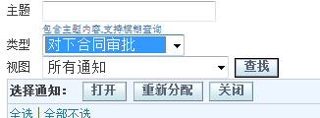

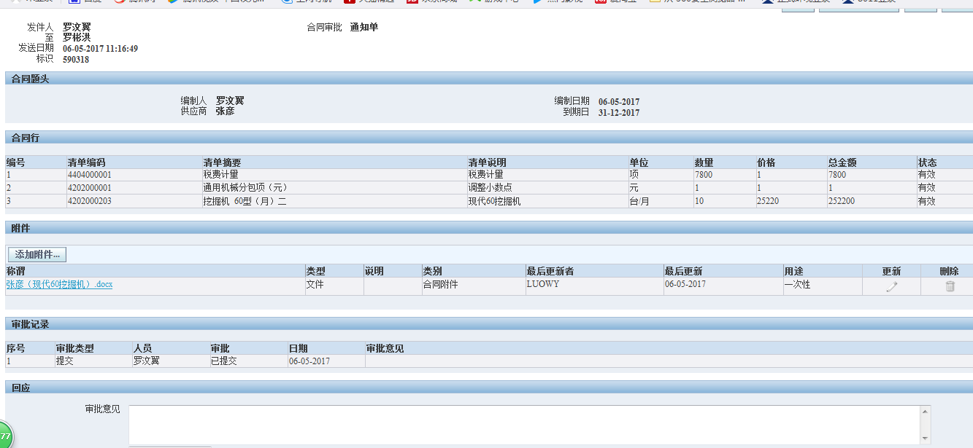

对下合同审批按钮

|  |  |  |
| --- | --- | --- |
| 审批顺序 | 审批动作 | 审批按钮 |
| 1 | 审批 | 通过（'ADV_APPROVE',），有意见审批（'NO_ADV_APPROVE'），拒绝（'REJECT'），保存（'SAVE'） |
| 2 | 会签 | 通过（'ADV_APPROVE',），有意见审批（'NO_ADV_APPROVE'），保存（'SAVE'） |
| 3 | 审批 | 通过（'ADV_APPROVE',），有意见审批（'NO_ADV_APPROVE'），拒绝（'REJECT'），保存（'SAVE'） |
| 4 | 审批 | 通过（'ADV_APPROVE',），有意见审批（'NO_ADV_APPROVE'），拒绝（'REJECT'），保存（'SAVE'） |
| 5 | 会签 | 通过（'ADV_APPROVE',），有意见审批（'NO_ADV_APPROVE'），保存（'SAVE'） |
| 6 | 审批 | 通过（'ADV_APPROVE',），有意见审批（'NO_ADV_APPROVE'），拒绝（'REJECT'），保存（'SAVE'） |
| 7 | 审批 | 修改完成（'EDIT_COMPLETE'） |
| 998 | 修改 | 通过（'ADV_APPROVE',），有意见审批（'NO_ADV_APPROVE'），拒绝（'REJECT'），保存（'SAVE'） |
| 999 | 意见审批 | 通过（'ADV_APPROVE',），有意见审批（'NO_ADV_APPROVE'），拒绝（'REJECT'），保存（'SAVE'） |
| 1000 | 意见审批 | 通过（'ADV_APPROVE',），有意见审批（'NO_ADV_APPROVE'），拒绝（'REJECT'），保存（'SAVE'） |

### 期中（末次）计量审批

**（由于期中计量和末次计量界面相同，故只做一类参照）**

此界面支持全屏上下滑动，局部区域支持区域上下，左右滑动（保留题头）

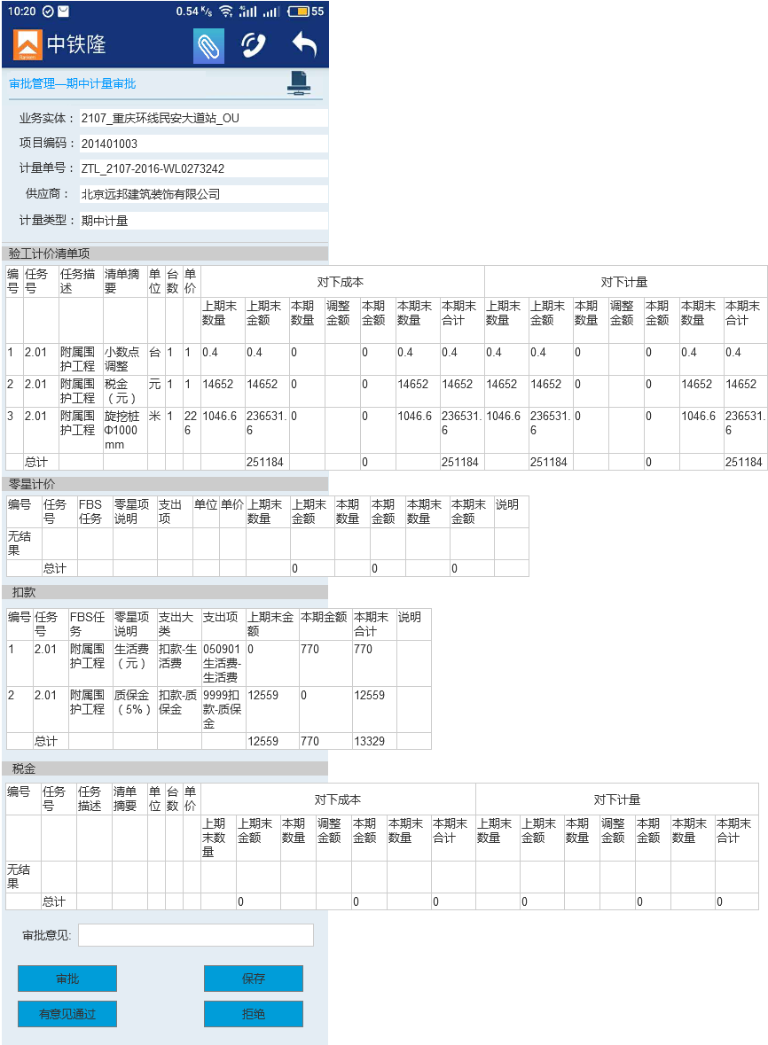

界面字段说明：

业务实体：根据业务所在项目自动获取项目OU

项目编码：根据业务所在项目自动获取项目编码

计量单号：自动获取

供应商：自动获取该业务的供应商

计量类型：期中计量，末次计量（自动获取）  
附件：点击附件，可查看该业务下所有附件资料，如有多个附件则以列表列示，字段包括：序号、标题、说明、文件，可下载

电话：点击电话，可拨号给提交人（提交人电话信息来源于人员设置或ERPHR人员管理）  
审批记录：点击审批记录，可查看该业务的审批流程  
审批意见：非必填，可填写对该业务的意见（当选择有意见审批时，审批意见必填）

审批：审批该业务，点击审批后，业务进入下个环节，当前界面关闭，此业务待办消失

有意见通过：审批该业务，点击有意见通过后，必须填写审批意见，然后业务进入下个环节，当前界面关闭，此业务待办消失，审批流程完成后，业务不生效，流程会发送到该业务所在项目计量部部长。部长需要修改业务并完成审批。

拒绝：审批该业务，点击拒绝后，业务退回到初始状态，当前界面关闭，待办消失  
展开：点击展开，可查看某一清单的具体明细界面

修改完成：审批该业务，点击修改完成后，业务进入下个环节，当前界面关闭，此业务待办消失（当业务被意见审批并走完该段流程后，计量部部长才能收到此待办）（修改完成界面只有修改完成唯一按钮）

汇总完成：审批该业务，点击汇总完成后，业务进入下个环节，（处理后流程到修改完成环节）当前界面关闭，此业务待办消失

（只针对末次计量审批业务流程中第一次被意见审批并走完主流程后，公司预算合同部部长收到此待办）（汇总完成界面只有汇总完成唯一按钮）

验工计价清单项：包含任务号，清单摘要，单价，对下成本（上期末金额，本期金额，期末合计），对下计量（上期末金额本，期金额，期末合计），总计等对应字段

零星计价：包含任务号，清单摘要，单价，对下成本（本期金额，期末合计），对下计量（本期金额，期末合计），总计等对应字段

扣款：包含任务号，零星项说明，单位，单价，本期金额，期末金额，说明等对应字段

税金：包含任务号，清单摘要，单位，单价，对下成本（本期金额，期末合计），对下计量（本期金额，期末合计），总计等对应字段

其他清单明细取值按照ERPpc端数据一一对应即可

**PC端数据视图**

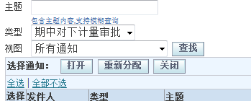

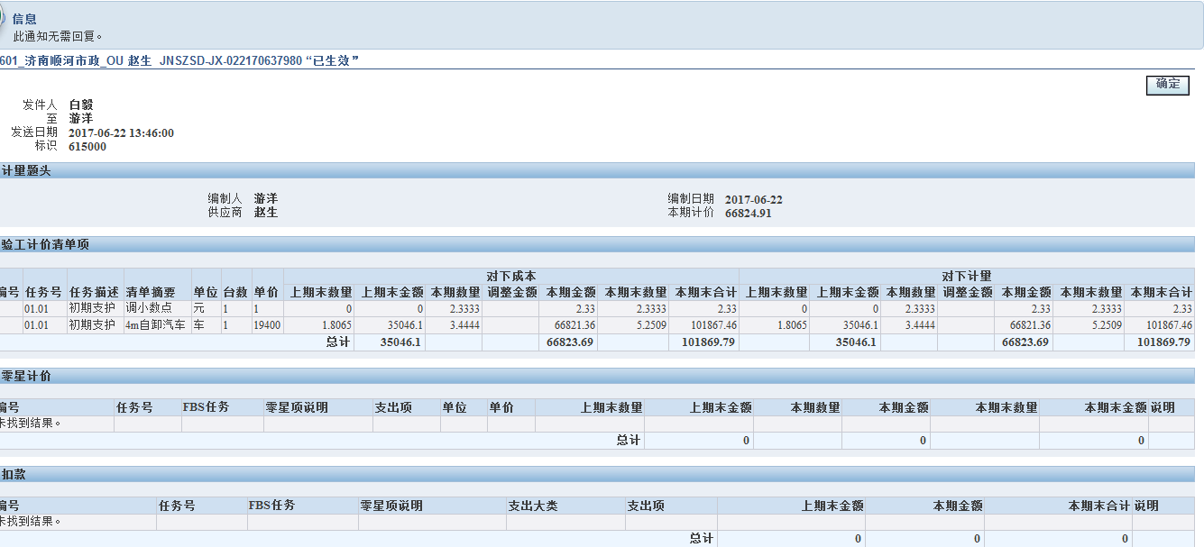

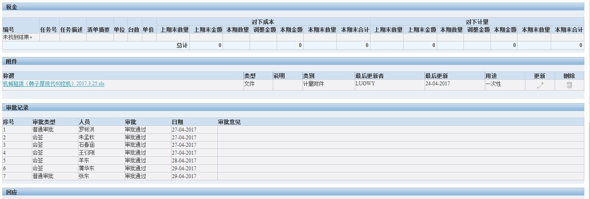

对下计量审批按钮

|  |  |  |
| --- | --- | --- |
| 审批顺序 | 审批动作 | 审批按钮 |
| 1 | 审批 | 通过（'ADV_APPROVE',），有意见审批（'NO_ADV_APPROVE'），拒绝（'REJECT'），保存（'SAVE'） |
| 2 | 会签 | 通过（'ADV_APPROVE',），有意见审批（'NO_ADV_APPROVE'），保存（'SAVE'） |
| 3 | 审批 | 通过（'ADV_APPROVE',），有意见审批（'NO_ADV_APPROVE'），拒绝（'REJECT'），保存（'SAVE'） |
| 4 | 审批 | 通过（'ADV_APPROVE',），有意见审批（'NO_ADV_APPROVE'），拒绝（'REJECT'），保存（'SAVE'） |
| 5 | 会签 | 通过（'ADV_APPROVE',），有意见审批（'NO_ADV_APPROVE'），保存（'SAVE'） |
| 6 | 审批 | 通过（'ADV_APPROVE',），有意见审批（'NO_ADV_APPROVE'），拒绝（'REJECT'），保存（'SAVE'） |
| 998 | 修改 | 修改完成（'EDIT_COMPLETE'） |
| 999 | 意见审批 | 通过（'ADV_APPROVE',），有意见审批（'NO_ADV_APPROVE'），拒绝（'REJECT'），保存（'SAVE'） |
| 1000 | 意见审批 | 通过（'ADV_APPROVE',），有意见审批（'NO_ADV_APPROVE'），拒绝（'REJECT'），保存（'SAVE'） |
| 1001 | 意见审批 | 通过（'ADV_APPROVE',），有意见审批（'NO_ADV_APPROVE'），拒绝（'REJECT'），保存（'SAVE'） |
| 其他 | 意见审批 | 汇总完成（'COMPLETE_COLLECT'） |

### 计量管理界面

**只有配置公司总经济师，公司预算合同部经理，项目合同部部长，项目合同部职员的用户才拥有此功能权限**

**（通过首页菜单管理—计量管理进入）**

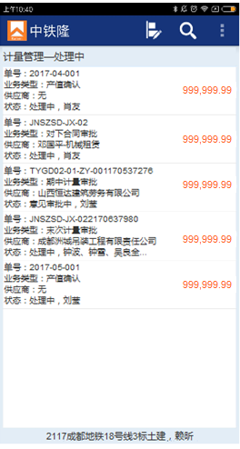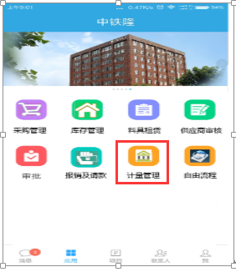

**界面字段说明**：

单号：自动获取

业务类型：包含产值确认，对下合同审批，期中计量审批，末次计量审批（自动获取）

供应商：自动获取，产值业务默认为‘无’

状态：代表业务状态，一般包含处理中，意见审批中，意见审批等（自动获取），后面显示当前审批人，如审批人过多，默认显示三位，后面省略

金额：显示该笔业务金额，产值显示本期含税金额，合同显示合同含税金额，计量显示本期计价金额

如果用户为公司总经济师，公司预算合同部经理，则计量管理中显示为所有需经公司审批的业务，包含（产值确认—季度产值，对下合同审批—劳务、机械合同金额超过十万或变更金额超过十万，末次计量审批）

如果用户为各项目部合同部部长或职员，则默认显示该项目所有在处理中的计量业务，如存在兼职情况，则通过右上角切换项目查看显示

#### 计量管理查询界面

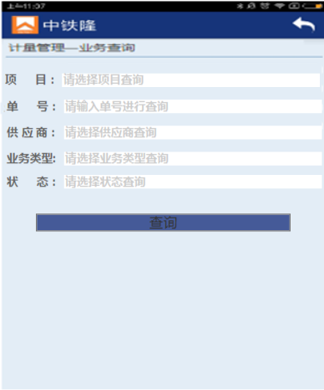

界面字段说明：

项目：查询条件，LOV值列表，可置空，包含权限范围内可查看的所有项目

单号：非必输，各业务单据编号，支持模糊查询

业务类型：查询条件，LOV值列表，可置空（包含产值确认，对下合同审批，期中计量审批，末次计量审批）

供应商：查询条件，LOV值列表，可置空，支持模糊查询

状态：查询条件，LOV值列表，可置空，支持模糊查询。（包含处理中，意见审批中，意见审批）

#### 计量管理界面明细

（参照其他业务审批界面，隐藏各界面审批按钮）

界面字段说明：

各清单明细取值按照ERP PC端数据一一对应即可

电话：点击电话，可拨号给当前审批人（审批人电话信息来源于人员设置或ERPHR人员管理）如当前审批人为多人，则以列表形式展示，可随意拨打任何一个审批人

审批记录：点击审批记录，可查看该业务的审批流程（同时可点击所有参与流程审批的人员进行拨打电话，如下图。点击人员时，会自动弹出是否给该用户打电话）

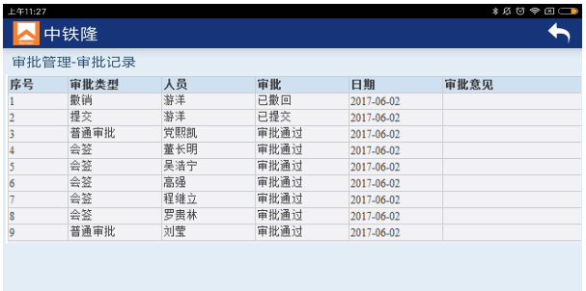

### 3.3.7项目功能界面

该功能主要根据ERP管理驾驶舱数据演变而来，将公司各项目部的业务信息，按月，按年进行筛选和统计，更加清晰，直观的提现出来

通过APP正下方功能菜单可直接进行项目功能界面

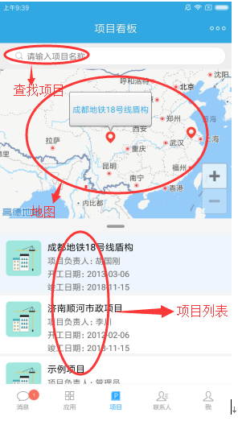  
界面说明：

项目列表：展示公司所有在建项目（取管理驾驶舱权限配置中的组织配置的项目），点击具体项目，可查看该项目的相关业务信息（权限配置允许范围内）和项目基本信息（项目列表默认显示满足条件的所有项目，支持上下滚动滑屏展示）。项目按项目编号排列。

搜索：可模糊搜索项目列表中的某一项目

界面控制：控制全地图显示；全项目列表显示或地图、项目列表都显示。

地图：在高德地图中，将公司在各城市的项目全部标注，点击地图中标注的项目，选中项目在项目列表中置顶显示，该项目所在城市或省份的其他项目随后按编号显示，然后其他项目按编号显示。

项目名称：取PA项目中的项目名称字段，

项目负责人：取PA项目中的项目经理字段

开工日期：取PA项目中的项目起始日期字段

竣工日期：取PA项目中的项目完成日期字段

权限配置：所有用户均拥有项目功能查看权限，

#### 3.3.7.1 项目业务信息

通过点击项目列表中的项目，可进入查看项目业务信息（权限配置允许范围内）

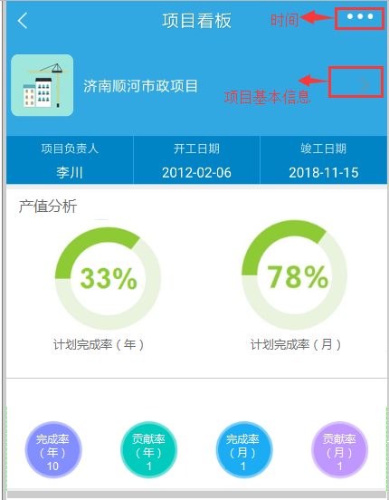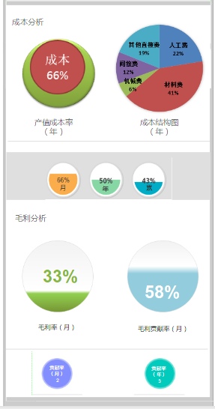

字段说明：

时间：页面题头可选择时间，按不同年，月展示项目的业务数据。（默认时间为当年当月）

项目基本信息：点击可查看项目的基本信息

项目名称，项目负责人，开工、竣工日期取值和前一界面保持一致

项目业务信息主要包含三大板块：产值分析，成本分析和利润分析，指标页面分为一级图标（大）和二级图标（小），二级图标可以点击进入明细页面。

**产值分析：包含月计划完成率，年计划完成率及对应在各项目中排名，月产值贡献率，年产值贡献率及对应在各项目中的排名**

计划完成率（年）：产值年完成指标，以百分数表示，反应截止当前所选月份的年产值与年计划产值的比值（取本项目在年产值明细界面的百分比）

计划完成率（月）：产值月完成指标，以百分数表示，反应当前所选月份的月产值与月计划产值的比值（取本项目在月产值明细界面的百分比）

完成率（年）+数字：二级图标，表示截止当前所选月份的计划完成率（年）指标及公司排名（取本项目在年产值明细界面的项目百分比及排名）

完成率（月）+数字：二级图标，表示当前所选月份的计划完成率（月）指标及公司排名（取本项目在月产值明细界面的项目百分比及排名）

贡献率（年）+数字：二级图标，表示截止当前所选月份的产值年贡献指标及公司排名（取本项目在年贡献明细界面的项目贡献率及排名）

贡献率（月）+数字：二级图标，表示当前所选月份的产值月贡献指标及公司排名（取本项目在月贡献明细界面的项目贡献率及排名）

贡献率（年，月）：产值贡献指标，以百分数表示，反应项目产值与所有项目总产值的比值

点击二级图标可查看明细

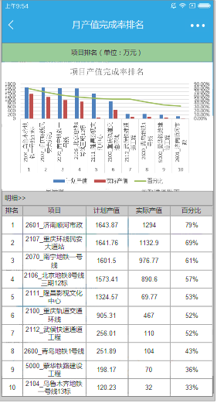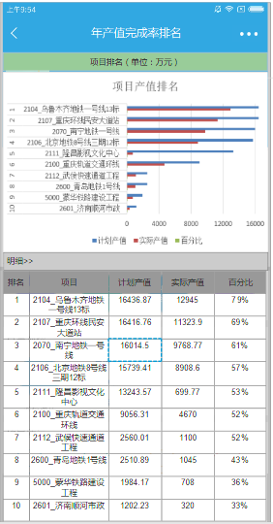

界面字段说明：

上方图表根据下方明细自动生成（根据屏幕大小默认显示5-10个项目按顺序排列），本项目无论排名多少必须显示且以不同的字体颜色显示。

明细：展示各项目的基础业务数据，显示定位到本项目且以不同字体颜色显示

排名：根据项目百分比，按照从小到大顺序排名

项目：项目名称（取PA项目中项目名称）

计划产值：取截止当前所选月份的各项目中实际年或月预算产值（取各项目预算产值录入界面的产值数值）

实际产值：取截止当前所选月份的各项目中实际年或月确认产值（取各项目产值确认管理中每个月确认的产值数值）

百分比：即产值完成率，截止当前所选月份的实际产值与计划产值的比值（保留整数）

页面默认显示上级页面所选时间的当年，当月数据，查看其他时段的数据，可点击右上方时间按钮选择时间查看

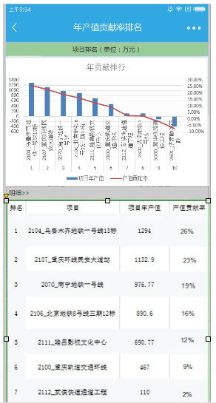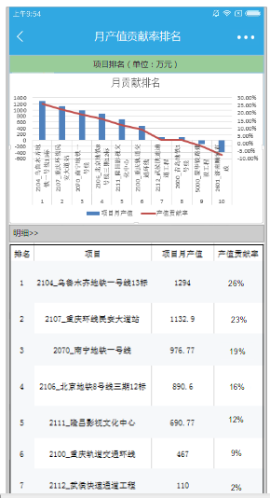

界面字段说明：

上方图表根据下方明细自动生成（根据屏幕大小默认显示5-10个项目按顺序排列），本项目无论排名多少必须显示且以不同的字体颜色显示。

明细：展示各项目的基础业务数据，显示定位到本项目且以不同字体颜色显示

排名：根据项目百分比，按照从小到大顺序排名

项目：项目名称（取PA项目中项目名称）

项目年产值：取截止当前所选月份的各项目中实际年确认产值（取各项目产值确认管理中所选时间段内确认的产值年开累数值）

项目月产值：取当前所选月份的各项目中实际月确认产值（取各项目产值确认管理中所选月份确认的产值数值）

产值贡献率：所在项目（年，月）产值与所有项目（年，月）产值和的比值（保留整数）

页面默认显示上级页面所选日期的当年，当月数据，查看其他时段的数据，可点击右上方时间按钮选择时间查看

**成本分析：包含月、年及开累成本产值率及其成本结构图**

成本产值率（年）：截止当前所选月份的年成本与年产值的比值，以百分数表示（取本项目在年成本明细中的成本产值率）

成本结构图（年）：反应截止当前所选月份的年人工费，材料费，机械费，间接费，其他直接费占年成本的比值，以百分数表示（取本项目在年成本明细中的构成比例）

百分数+月：二级图标：表示该项目当前所选月份的成本产值率（取本项目在月成本明细中的成本产值率）

百分数+年：二级图标：表示该项目截止当前所选月份的当年的成本产值率（取本项目在年成本明细中的成本产值率）

百分数+累：二级图标，表示该项目截止当前的成本产值率（取本项目在开累明细中的成本产值率）

点击二级图标可查看明细

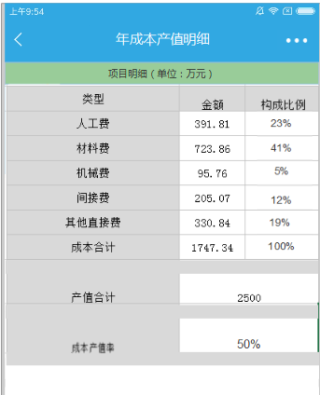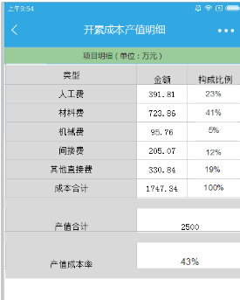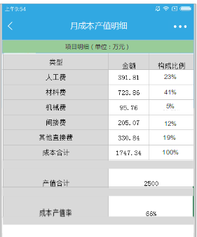

界面字段说明：

类型：包含人工费，材料费，机械费，间接费，其他直接费，成本合计，产值合计，成本产值率

金额：截止当前所选月份的各类型的月，年，开累金额（取本项目财务科目余额表中各类型数据，分别对应为财务540101—540105科目）

构成比例：人工费，材料费，机械费，间接费，其他直接费占成本的比值

产值合计：取项目确认的（月，年，开累）产值（取本项目产值确认中所选时间段内的月，年，开累产值数据）

成本产值率：（月，年，开累）成本与（月，年，开累）产值的比值，以百分数表示（保留整数）

页面默认显示上级页面所选日期的当年，当月数据，查看其他时段数据，可点击右上方时间按钮选择时间查看

**毛利分析：包含月，年毛利率及毛利贡献率**

毛利率（月）：月毛利与月产值的比值，以百分数表示（取本项目在月明细表中的毛利率）

毛利贡献率（月）：本项目月毛利与所有项目月毛利之和的比值，以百分数表示（取本项目在月明细中的贡献率）

毛利率（月）+数字：二级图标，表示当前所选月份的本项目月毛利率排名（暂不做）

毛利率（年）+数字：二级图标，表示截止当前所选月份的本项目年毛利率排名（暂不做）

毛利贡献率（月）+数字：二级图标，表示当前所选月份本项目月毛利贡献排名（取本项目在月明细中的排名）

毛利贡献率（年）+数字：二级图标，表示截止当前所选月份本项目年毛利贡献排名（取本项目在年明细中的排名）

点击二级图标可查看明细

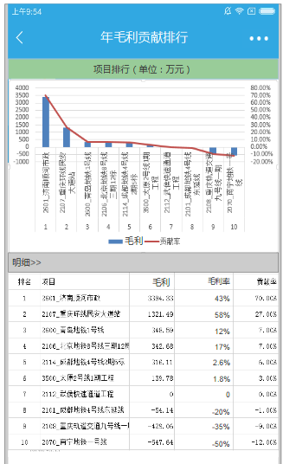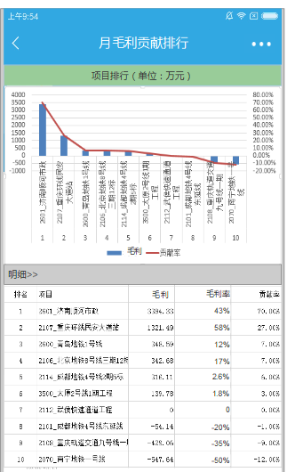

界面字段说明：

上方图表根据下方明细自动生成（根据屏幕大小默认显示5-10个项目按顺序排列），本项目无论排名多少必须显示且以不同的字体颜色显示。）

明细：展示各项目的基础业务数据，显示定位到本项目且以不同字体颜色显示

排名：根据项目毛利贡献率，按照从小到大顺序排名

项目：项目名称（取PA项目中项目名称）

毛利：取各项目中实际（年，月）毛利，（“年”数据取财务540106（工程施工-毛利）科目当前所选年、月份的所有当期数之和。“月”数据取财务540106（工程施工-毛利）科目当前所选月份的当期数。）

毛利率：各项目实际（年，月）毛利与实际（年，月）产值的比值（保留整数）

毛利贡献率：所在项目（年，月）毛利与所有项目（年，月）毛利之和的比值（保留整数）

页面默认显示上级页面所选日期的当年，当月数据，查看其他时段数据，可点击右上方时间按钮选择时间查看

权限配置：配置有ERP管理驾驶舱的用户将同步配置项目业务信息展示功能（只有配置了管理驾驶舱权限的用户才能查看APP项目功能中各项目业务数据）

配置路径：ZTL_系统管理员---管理驾驶舱权限配置—驾驶舱配置平台

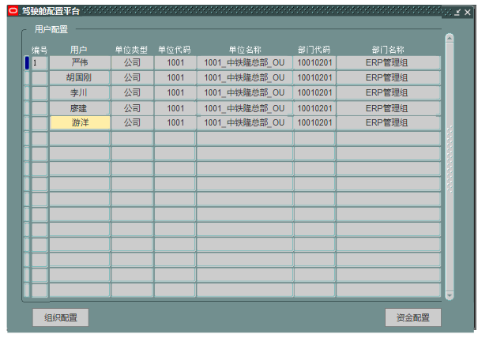

业务信息中展示的项目同样需要通过配置权限实现（只有在管理驾驶舱组织配置中，勾选了APP项目，才能在APP项目功能中展示该项目的业务信息）

配置路径：ZTL_系统管理员---管理驾驶舱权限配置—驾驶舱配置平台—组织配置

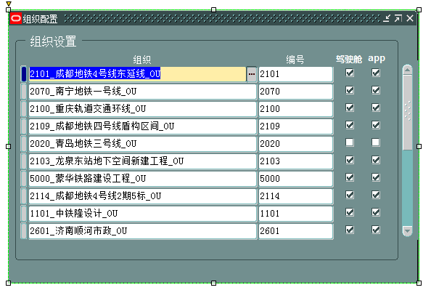

#### **3.3.7.2 项目基本信息**

通过点击项目业务信息中项目名称，可进入项目基本信息界面

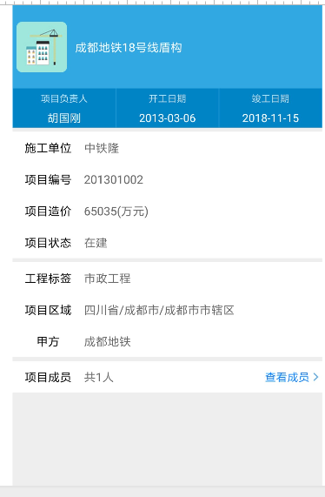

界面基本信息均可在PA项目中进行自动获取

项目名称：取PA项目中的项目名称字段，

项目负责人：取PA项目中的项目经理字段

开工日期：取PA项目中的项目起始日期字段

竣工日期：取PA项目中的项目完成日期字段

施工单位：中铁隆工程集团有限公司

项目编号：取PA项目中编号字段

项目造价：取PA中项目中标金额字段

项目状态：取PA项目中项目状态字段

工程标签：取PA项目中项目类型字段

项目区域：取PA中项目所在地和归属片区字段

甲方：取PA项目中的客户名称字段

项目成员：取系统HR中属于该项目的人员，与APP联系人功能中的组织架构保持一致

权限配置：所有用户均可查看各项目部基本信息

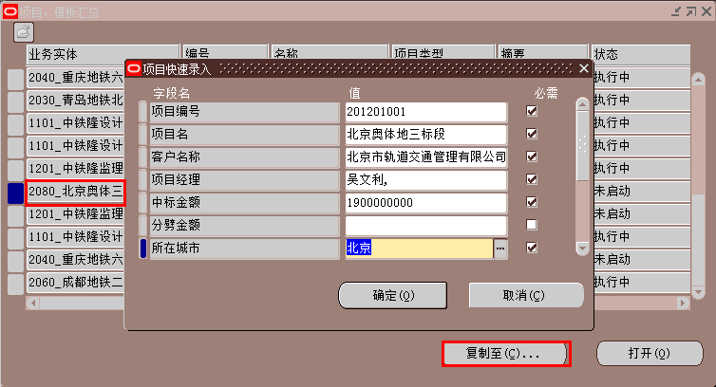

## 财务部分

### 审批通知

通过ERP电脑端提交费用报销/付款申请后，审批人安装APP后将收到该笔报销/付款申请的审批通知，点击通知进入审批界面，进行审批。界面如图：

**界面字段说明：**

业务审批人手机通知格式统一，“您有一条来自”+提交人“的”+配置业务名称“需要审批”为固定格式，配置业务名称包括采购订单、料具租赁结算、产值确认、合同审批、期中计量、末次计量、费用报销、付款申请等。

审批人点击该通知，直接进入该单据审批界面。

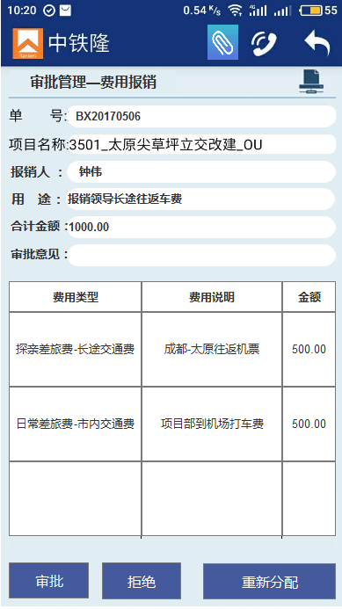

如果该笔单据当前不想审批，退出后，可通过APP通知菜单进行查找该笔审批通知，然后点击进入：

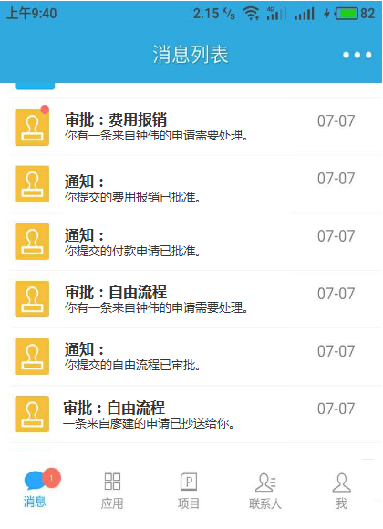

### 费用报销/付款申请待审批界面

审批人除通过审批通知消息进入审批界面外也可登陆APP点击“应用>审批”菜单，进入待审批界面审批，且分类型按照时间倒序列示：

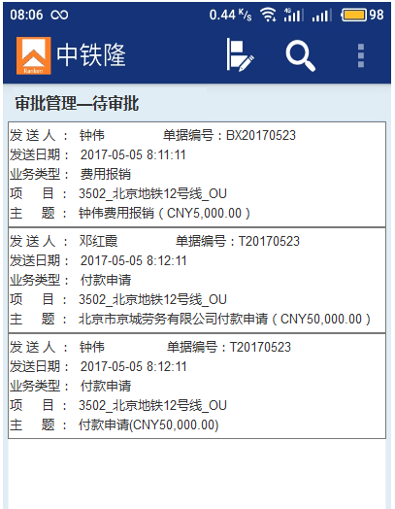

**界面字段说明：**

发送人：单据提交人

单据编号：取自（费用报销单/付款申请单），注：费用报销无法直接从ERP电脑端提取，需要后台做数据对接。

发送日期：实际提交日期

业务类型：费用报销

项目：业务所在项目OU

主题：发送人，费用报销/付款申请+（CNY:999,999.99）（格式参见上图），其中“费用报销”字段根据业务类型同计量、租赁在同一配置平台配置获取。

**当待审批单据过多或有几个项目的待审批时，可通过审批单据查询分项目审批、分发送人员审批或分业务类型审批等，查询的完整待审批信息来源于ERP工作列表中的“费用/付款申请”类型、“待办事项通知”视图，且APP与ERP在该界面的信息实时同步。待审批查询界面如图-1：**

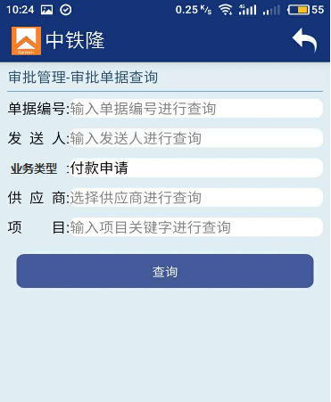

图一：待审批查询界面

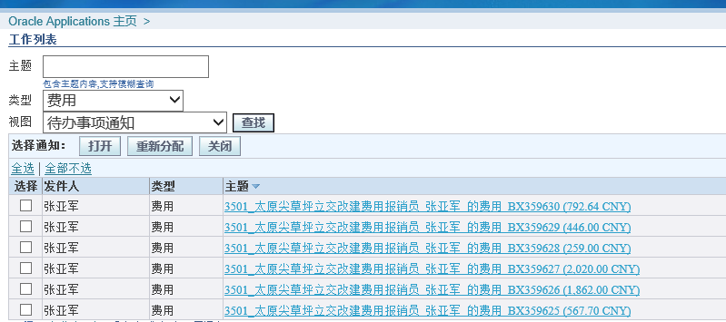

图二：ERP工作列表

**界面字段说明：**

单据编号：查询条件，LOV值列表，非必输，各业务单据编号，支持模糊查询。

发送人：各业务单据提交人（即ERP电脑端审批页面“费用报表”字段/付款申请审批页面“申请人”字段），非必输。

业务类型：查询条件，LOV值列表，可置空，详细类型参见现有APP。

供应商：查询条件，LOV值列表，可置空，支持模糊查询，供应商受待审批信息所在项目限制，不是待审批信息的项目的供应商不显示，在确定项目时无论供应商是否有待审批数据均不受限制，完全可查，查询显示为空即可。

项目：查询条件，LOV值列表，可置空，各项目OU名称，支持模糊查询。注：此参数需要后台数据对接。

### 费用报销审批界面

通过审批通知消息或待审批界面点击进入审批界面，界面如下：



**界面字段说明：**

单号：取自费用报销单对应单号。注：无法直接从ERP审批页面提取，需要后台数据对接。

项目名称：根据单据所在项目获取OU。

报销人：单据提交人姓名（即ERP电脑端审批页面“费用报表”段值）。

用途：即摘要，取自ERP审批单“用途”字段。

合计金额：取自费用审批单“费用报表合计”段值。

审批意见：非必输。

附件：可点击，出现下载窗口，如有多个附件则以列表列示，字段包括：序号、标题、说明、文件，如无则不显示。取自ERP审批界面的“附件”。

费用类型：取自ERP审批界面的“费用类型”。

费用说明：取自ERP审批界面的“费用描述”。

金额：取自ERP审批界面的“可报销金额”。

重新分配：点击“重新分配”进入审批权限分配界面：

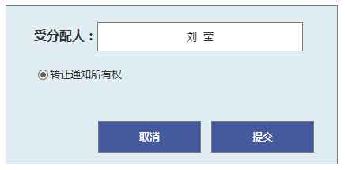

受分配人是谁就给谁发生审批通知。

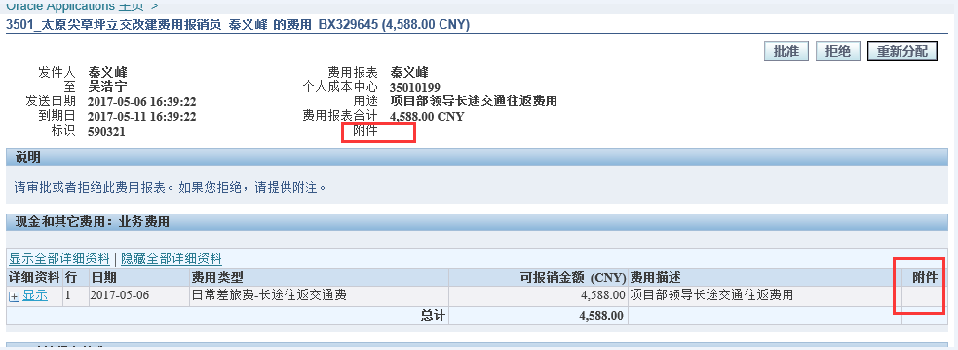

**总体要求：APP审批结果和ERP审批界面互通且实时同步。**

### 付款申请审批页面

通过审批通知消息或待审批界面点击进入审批界面，界面如下：

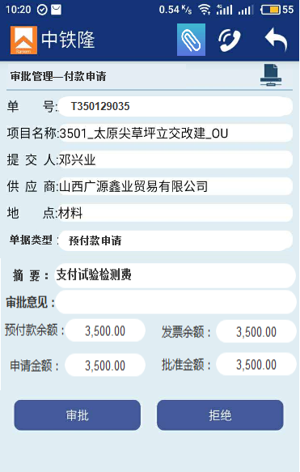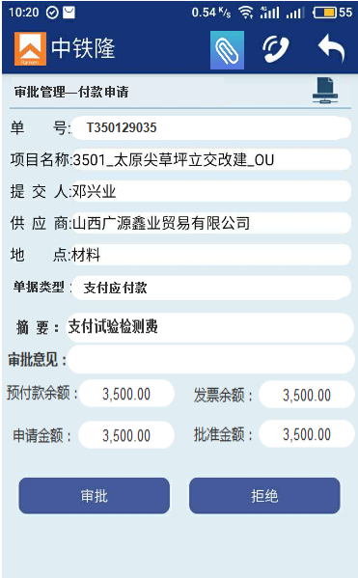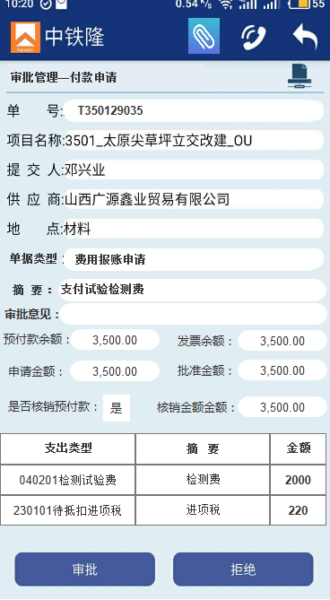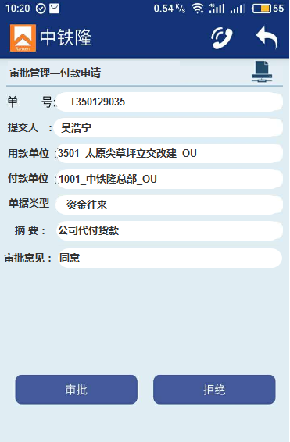

**界面字段说明：**

单号：取自付款申请单对应单号。

项目名称：取自付款申请单“公司”字段。

提交人：单据提交人姓名（即ERP电脑端审批页面“申请人”字段）。

用款单位：即收款单位，取自ERP审批页面“用款单位”，此字段只“资金往来”使用。

付款单位：即支公司，取自ERP审批页面“付款单位”，此字段只“资金往来”使用。

供应商/地点：供应商名称及性质，取自ERP审批单“供应商”字段。

单据类型：取自ERP审批单“单据类型”字段。

摘要：取自ERP审批单“付款摘要”字段。

审批意见：非必输。

附件：可点击，出现下载窗口，如有多个附件则以列表列示，字段包括：序号、标题、说明、文件，如无则不显示。取自ERP审批界面的“附件”。

预付款余额：取自ERP审批单“预付款余额”字段。

发票余额：取自ERP审批单“发票余额”字段。

申请金额：取自ERP审批单“申请余额”字段。

批准金额：该字段为手工录入，录入金额≤申请金额。注：该字段录入金额后，后续审批人无法改大金额，并且以该金额最终生成出纳支付金额。

是否核销预付款：取自ERP审批单“是否核销预付款”字段。此字段只限“费用报账申请”使用。

核销金额：取自ERP审批单“核销金额”字段。此字段只限“费用报账申请”使用。

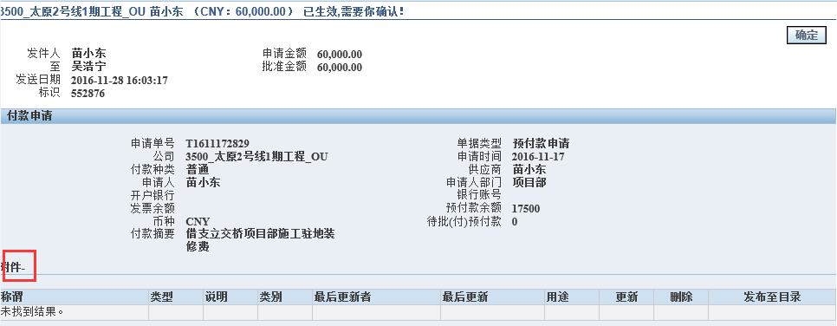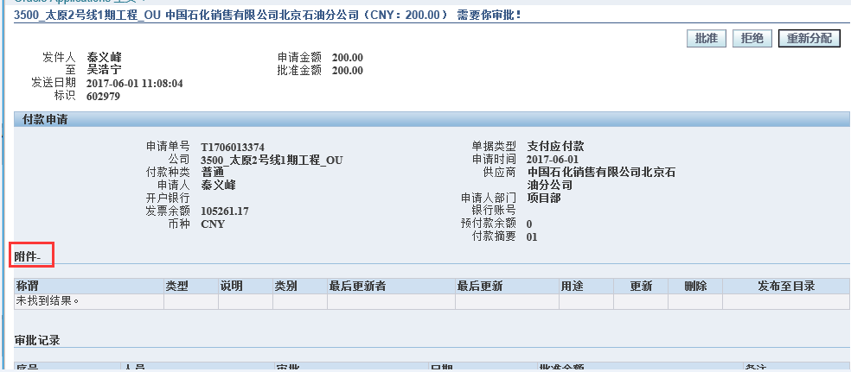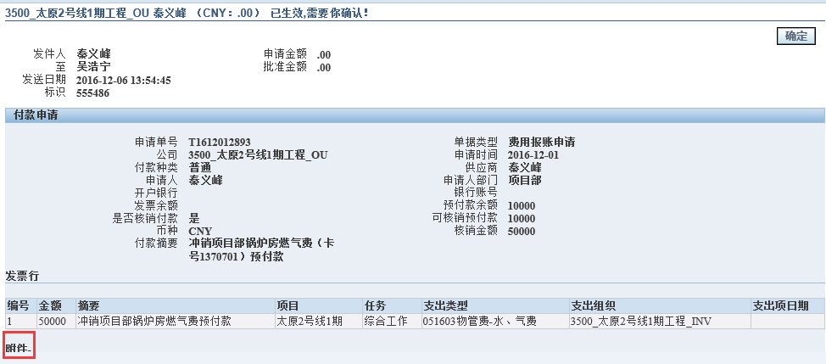

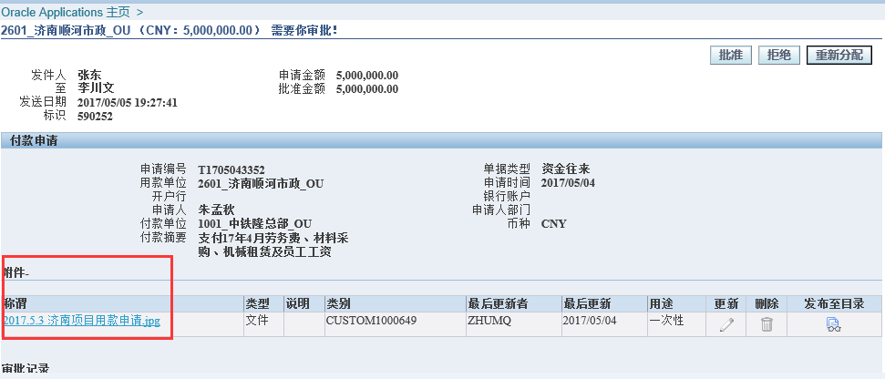

### 已审批查询

**当已审批单据过多或有几个项目的已审批时，可通过审批单据查询分项目、分发送人员或分业务类型等查询已审批过的单据，查询的完整已审批信息来源于ERP工作列表中的“费用”“付款申请”类型、和“我已处理的待办事项通知”视图，且APP与ERP在该界面的信息实时同步。**

已审批查询界面图-3：

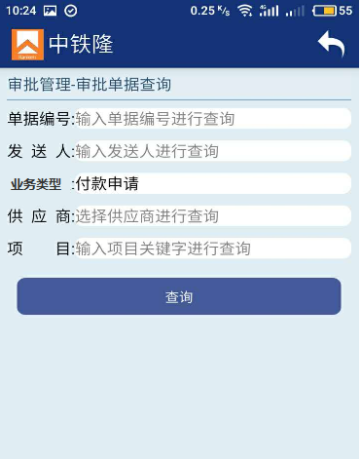

图-3已审批查询界面

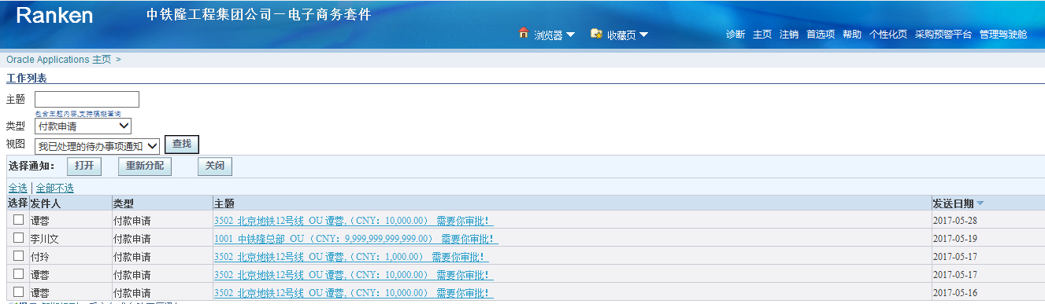

图-4我已处理的待办事项通知视图

**界面字段说明：**

单据编号：查询条件，LOV值列表，非必输，支持模糊查询。

发送人：单据提交人，非必输。

业务类型：查询条件，LOV值列表，可置空，详细类型参见现有APP。

供应商：查询条件，LOV值列表，可置空，支持模糊查询，供应商受已审批信息所在项目限制，不是已审批信息的项目的供应商不显示，在确定项目时无论供应商是否有待审批数据均不受限制，完全可查，查询显示为空即可。

项目：查询条件，LOV值列表，可置空，各项目OU名称，支持模糊查询。

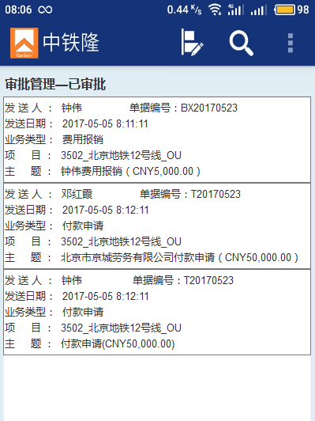

图-5已审批查询结果列表

点击列表，进入单据详细界面：

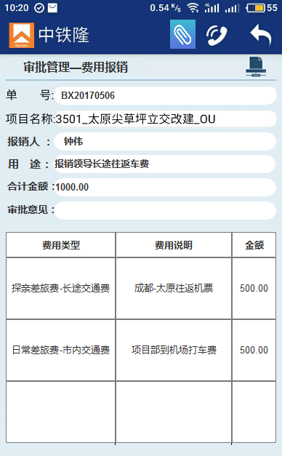

图-6已审批详细界面

可以查看附件和审批记录。

### 自由流程

该功能主要用于不常规的审批业务，具有很强的随意性，流程的任何属性都可人为定义。 可自命名流程名称，可指定任意审批人。

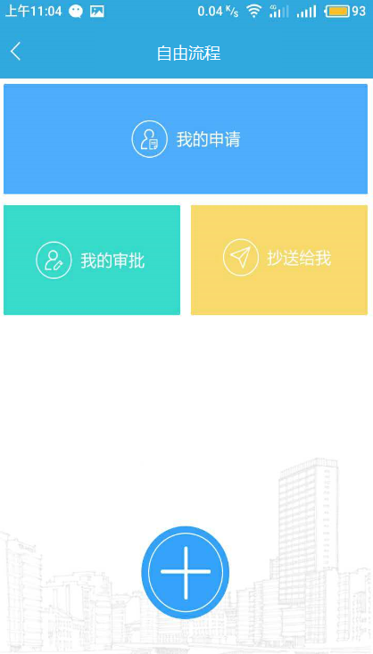

**界面字段说明：**

我的申请：主要用于归集由本人提交的自由流程。

我的审批：主要用于归集由本人审批的自由流程。（包括已处理、未处理）

抄送给我：主要用于归集抄送给本人的自由流程。

点击该功能键可快速进入新建提交页面。

#### 我的申请

归集展示本人提交的所有自由流程以及提交新的流程：

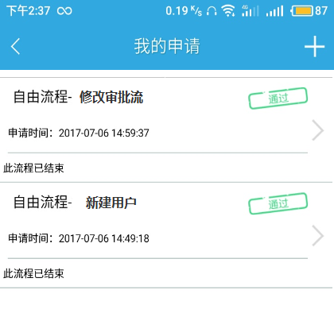

**界面字段说明：**

列表显示规则：自由流程+流程名称

功能键：点击进入新建自由流程界面：

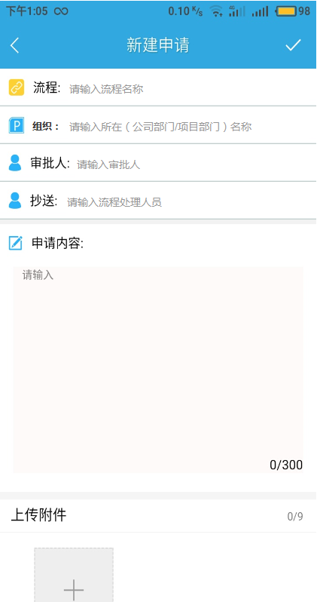

流程：手工录入，自由命名。必输项。

组织：根据提交人的 名字自动匹配HR人员信息相关值，并且不可修改。（取数路径ERP系统>HRMS管理员>人员>分配>采购订单信息>成本中心）

审批人：点击录入框后直接跳转联系人界面，然后选择相关人员，必输项。

抄送：点击录入框后直接跳转联系人界面，然后选择相关人员，非必输。

申请内容：手工录入，暂定限制字数为300个。必输项

上传附件：暂定只能上传图片，限制张数为9张，非必输。界面如下：

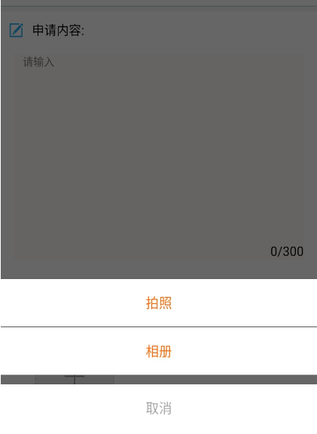

#### 我的审批

归集我审批的自由流程单据，包括待处理、已处理。

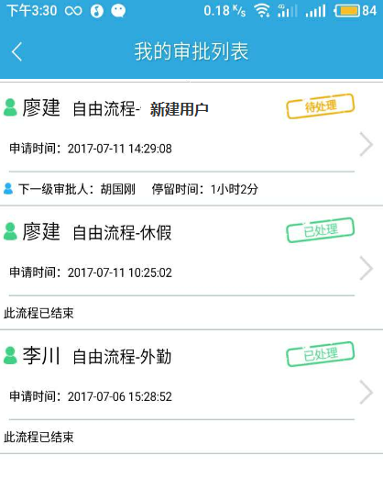

显示规则：提交人（字体加大）+自由流程+流程名字

不管审批通过或者拒绝，都显示已处理。

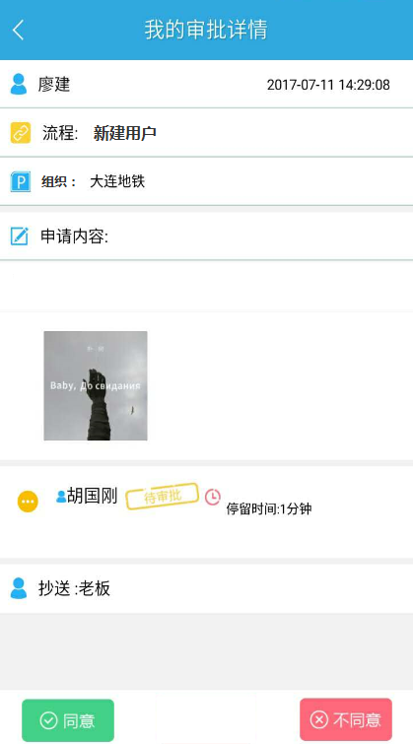

此页面所有信息均不可修改。

功能键：点击进入审批通过详细页面：

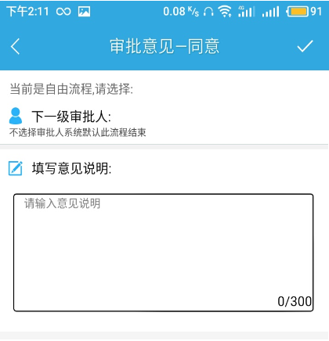

下一级审批人：如果该流程审批人觉得需要其他人员审批则点击录入框后直接跳转联系人界面，然后选择相关人员，如果为空值则该流程至此审批结束，非必输。

填写意见说明：详细说明情况，字数限制300字，非必输。

功能键：点击进入审批拒绝详细界面：

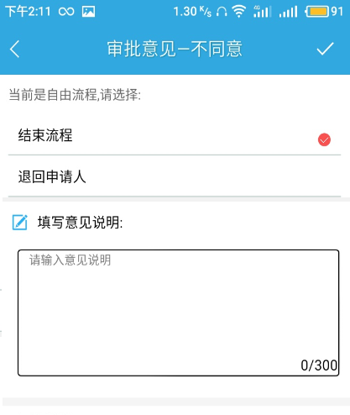

结束流程：选择该项后，流程结束，同时反馈申请人处理结果为“不同意”。

退回申请人：选择该项后，该流程退回申请人，申请人可通过我的申请进入修改后再次提交。

填写意见说明：详细说明情况，字数限制300字，非必输。

通过我的审批列表查看审批过流程详细信息，界面如图：

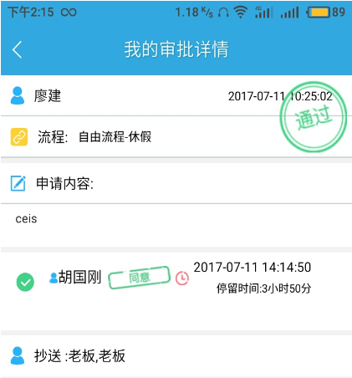

#### 抄送给我

归集提交人有抄送给我的流程。

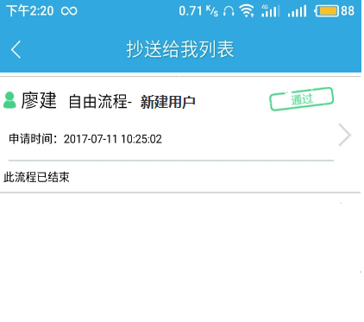

图一：

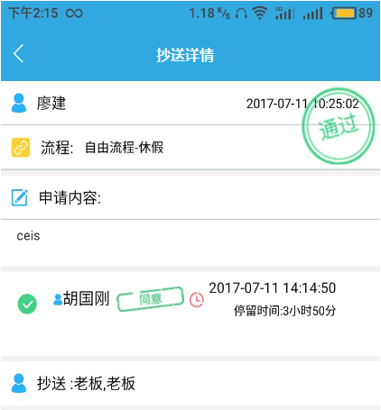

图二：

**界面字段说明：**

图一为抄送汇总列表；

图二为抄送详细界面，详情信息均不能修改。

### 提交人通知及查询

#### 状态

费用报销单状态为“等待应付管理系统审批”、付款申请单状态为“已审批”、自由流程结束，需要向提交人推送APP通知。界面如下：

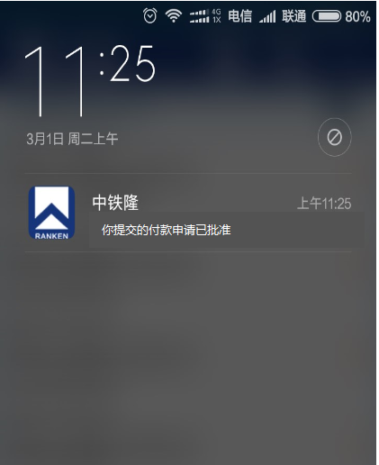

**界面说明：**

格式：你提交的+业务类型+已批准。

#### 报销及请款

提交人登录后通过APP应用菜单“报销及请款”功能查询自己提交的单据即（ERP电脑端单据状态为： “付款申请-处理中、已审批，费用-等待经理审批、等待应付管理系统审批”的所有单据），点击列表单据进入详细页面。

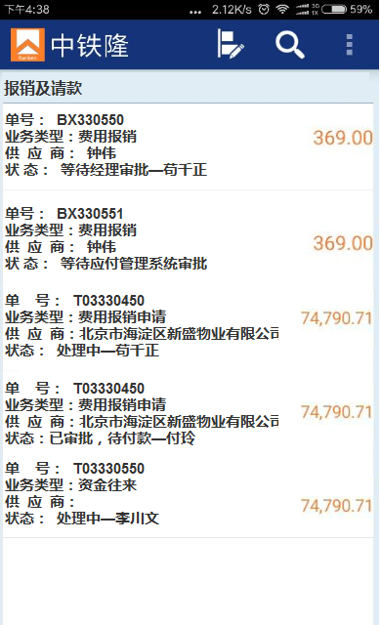

**界面说明：**

单号、业务类型、供应商、金额：取数逻辑同“图-3”。

状态：显示格式：审批状态+审批人，取自提交人：费用主页>报表状态>当前审批人、付款申请>审批记录>审批状态>审批人。

#### 通知

所有的手机通知，均在APP通知菜单汇总展示：

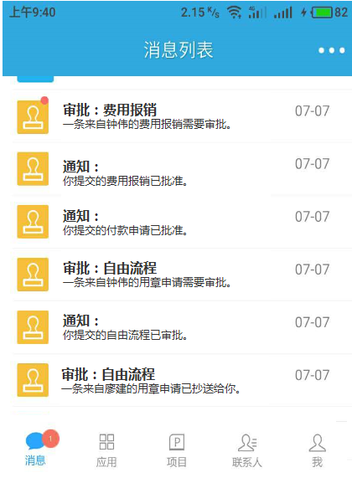

**界面字段说明：**

审批：显示当前需要审批的单据，审批+业务类型；第二行显示内容与手机通知保持一致。

通知：显示审批完成的单据，你提交的+业务类型+已审批。

消息：数字显示当前未读通知条数，同时未读通知红点标识。

：功能键，主要用于删除历史通知记录。如下图：

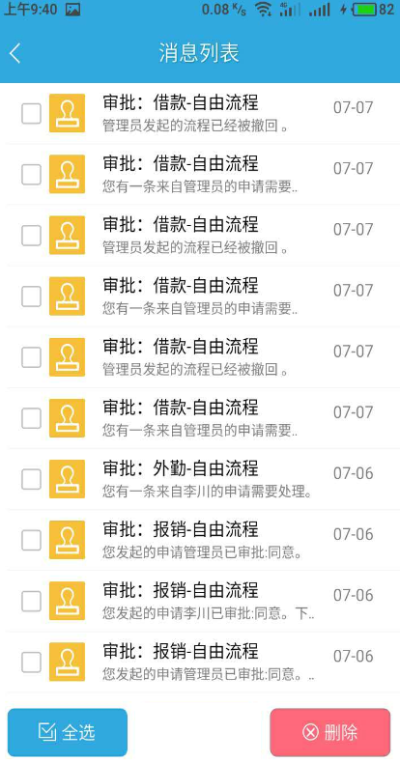

### 联系人

APP联系人功能是基于ERP系统HR人员管理数据而来，将ERP人员信息通过APP展示。

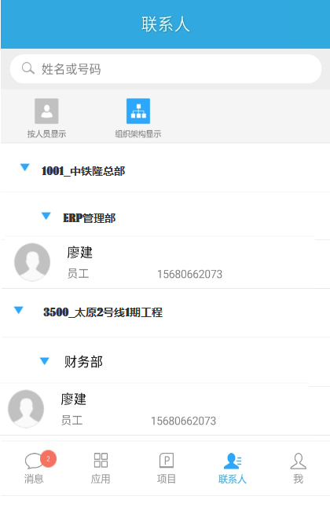

图一

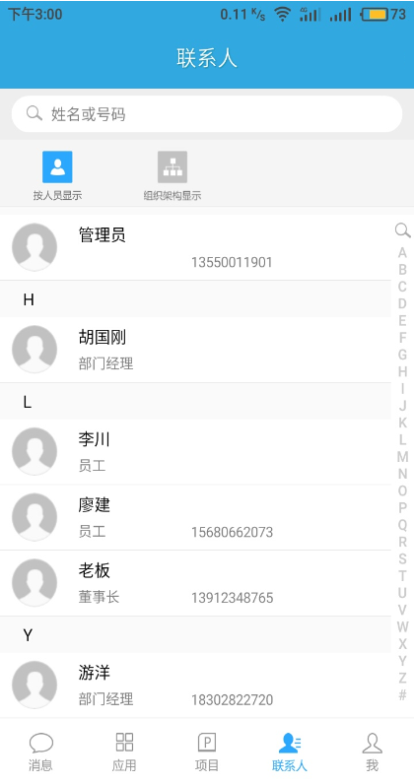

图二

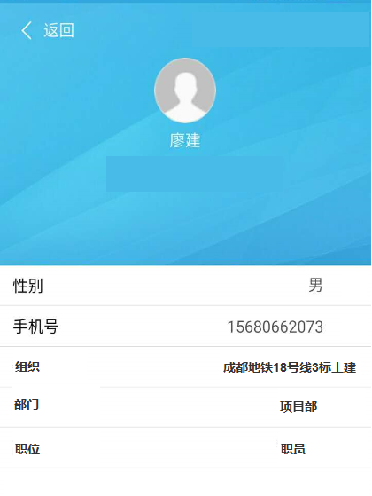

图三

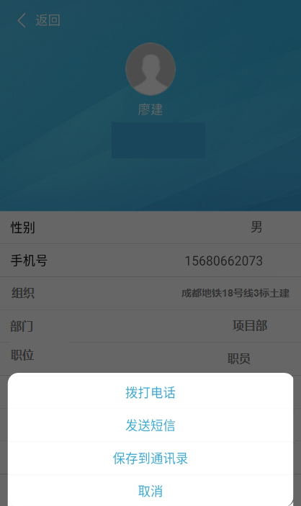

图四

**界面字段说明：**

：通过名字或者手机号快速定位查询联系人；

：联系人分类显示类别，图一为组织结构显示，图二为按人员姓名拼音字母排序；

组织结构显示：按照公司或者项目部作为一级分类，取自ERP系统>HRMS管理员>人员>分配>采购订单信息>公司；然后再按照部门分类，取自ERP系统>HRMS管理员>人员>分配>采购订单信息>成本中心。（组织显示规则：ERP系统OU编号_公司/项目名称，示列：4500_大连地铁5号线）

人员显示：按照权限将你可查看的人员统一按照姓氏拼音首字母排序。支持字母快速定位检索。

图三人员信息：姓名取自ERP系统>HRMS管理员>人员>姓氏；性别取自ERP系统>HRMS管理员>人员>性别；手机号ERP系统>HRMS管理员>人员>其他>电话>移动电话。组织：ERP系统>HRMS管理员>人员>分配>采购订单信息>公司；部门取自ERP系统>HRMS管理员>人员>分配>采购订单信息>成本中心；职位取自ERP系统>HRMS管理员>人员>分配>职位，如果ERP系统职位是空值，则默认显示为“职员”。

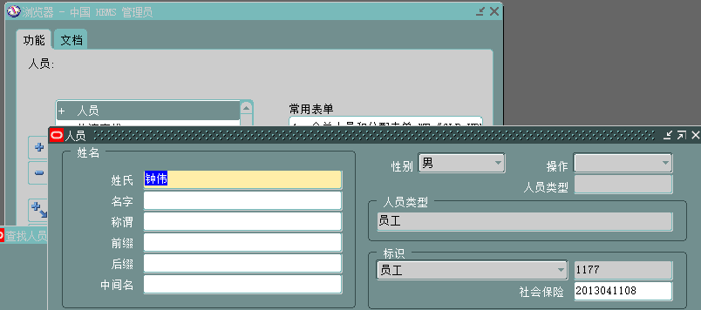

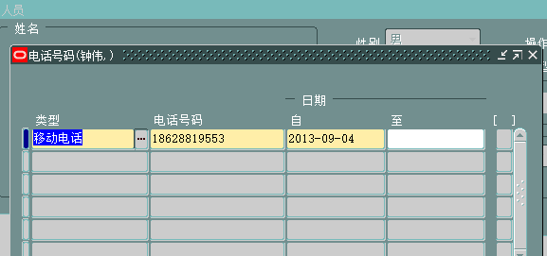

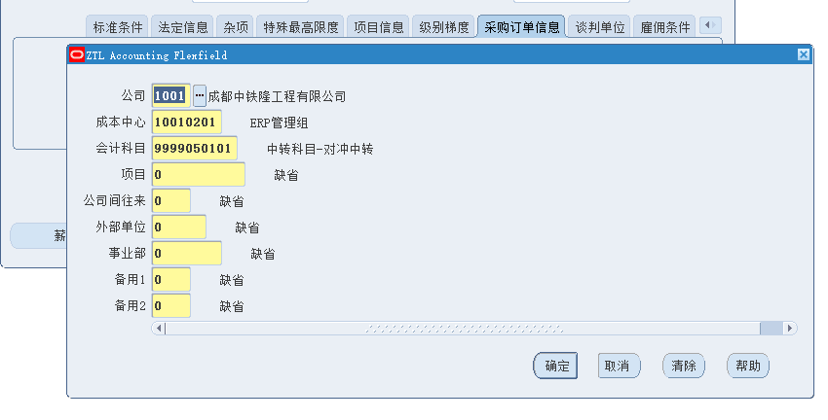

点击图三手机号进入图四界面：可进行拨打电话、发送短信、以及保存手机通讯录功能。

联系人查看权限规则：

由于APP联系人取数是ERP系统全部HR信息，会导致机关高层领导个人信息外泄，需要加上查看限制条件。限制规则参照“管理驾驶舱”的配置权限，即凡是能登录“管理驾驶舱”的人员查看联系人无任何限制，那么不能登录的人员则不能查看成本中心为“10010198-总经理， 10010199-副总经理， 10010104副三总师”的手机号，其他信息可看。



管理驾驶舱配置参照3.3.7.1